**TRƯỜNG ĐẠI HỌC DUY TÂN**

**KHOA CÔNG NGHỆ THÔNG TIN**

**---o0o---**



**ĐỒ ÁN CÁ NHÂN**

Môn học: **LẬP TRÌNH HƯỚNG ĐỐI TƯỢNG** Mã môn học: CS311

Số tín chỉ: 4 Lý thuyết: 3 Thực hành: 1

Lớp: CS311AS

Khoa: CÔNG NGHỆ THÔNG TIN Năm học: 2023-2024

Họ và tên sinh viên: Trương Nguyễn Khải

Mã sinh viên: 27211201020

Giảng viên: Nguyễn Minh Nhật

*Đà Nẵng, ngày18tháng 6 năm 2022*

**Mục lục**

**CHƯƠNG I : GIỚI THIỆU BÀI TOÁN**

**1.1. Giới thiệu bài toán**

**1.2. Yêu cầu**

**1.2.1. Đầu vào**

**1.2.2. Đầu ra**

**CHƯƠNG II : PHÂN TÍCH VÀ THIẾT KẾ**

* 1. **Phân tích**
     1. **Lựa chọn ngôn ngữ lập trình**
  2. **Thiết kế**
     1. **Thiết kế cơ sở dữ liệu**
     2. **Thiết kế giao diện**
        1. **Giao diện Command Line**
        2. **Giao diện GUI**
     3. **Thiết kế lớp**
        1. **Thiết kế lớp**
        2. **Sơ đồ lớp**

**CHƯƠNG III : CÀI ĐẶT VÀ KIỂM THỬ**

**3.1. GIAO DIỆN CHÍNH**

**3.1.1. Giao diện Comman Line**

**3.1.1. Giao diện GUI**

**3.2. Một số kết quả**

**3.2.1. Nhập danh sách cán bộ**

**3.2.1.1. Giao diện Comman Line**

**3.2.1.2. Giao diện đồ hoạ**

**3.2.2. Tìm kiếm**

**3.2.2.1. Giao diện Comman Line**

**3.2.2.2. Giao diện đồ hoạ**

**3.2.2. Xoá**

**3.2.2.1. Giao diện Comman Line**

**3.2.2.2. Giao diện đồ hoạ**

**3.2.3. Hiển thị danh sách**

**3.2.3.1. Giao diện Comman Line**

**3.2.3.2. Giao diện đồ hoạ**

**KẾT LUẬN**

1. **Các vấn đề đạt được**
2. **Các vấn đề chưa đạt được**
3. **Hướng phát triển**

**TÀI LIỆU THAM KHẢO**

**CHƯƠNG I : GIỚI THIỆU BÀI TOÁN**

**1.1. Giới thiệu bài toán**

Nghành công an cần quản lý các phương tiện giao thông gồm: ô tô, xe máy, xe tải. Mỗi loại gồm các thông tin: ID, Hãng sản xuất, năm sản xuất, giá bán và màu xe.

Các ô tô có các thuộc tính riêng: số chỗ ngồi, kiểu động cơ.

Các xe máy có các thuộc tính riêng: công xuất.

Xe tải cần quản lý thêm: Trọng tải.

Yêu cầu 1: Xây dựng các lớp để quản lý các phương tiện trên sao cho hiệu quả.

Yêu cầu 2: Xây dựng lớp QLPTGT có các chức năng:

* Thêm, xoá (theo ID) các phương tiện thuộc các loại trên.
* Tìm phương tiện theo hãng sản xuất, màu.
* Thoát chương trình.

Hãy thực hiện:

* Thiết kế giao diện GUI để thực hiện được tất cả các chức năng nêu trên
* Thiết kế cơ sở dữ liệu phù hợp cho project. Dữ liệu đọc và lưu từ file hoặc từ Hệ Quản Trị CSDL như: MS. Access, SQL Server, MySQL v.v…

**1.2. Yêu cầu**

* **Yêu cầu 1:** Xây dựng các lớp để quản lý các phương tiện trên sao cho hiệu quả

**Yêu cầu 2 :** : Xây dựng lớp QLPTGT có các chức năng:

* Thêm, xoá (theo ID) các phương tiện thuộc các loại trên.
* Tìm phương tiện theo hãng sản xuất, màu.
* Thoát chương trình.
* **1.2.1. Đầu vào**
* **Cơ sở dữ liệu:**
* **1.2.2. Đầu ra**
* Xây dựng các lớp:
* + PhuongTien
* **+** ***Oto,XeMay,XeTai thừa kế*** *PhuongTien*

: Xây dựng lớp QLPTGT có các chức năng:

* Thêm, xoá (theo ID) các phương tiện thuộc các loại trên.
* Tìm phương tiện theo hãng sản xuất, màu.
* Thoát chương trình

**CHƯƠNG II: PHÂN TÍCH VÀ THIẾT KẾ**

**1.1Phân tích**

* + 1. **Lựa chọn ngôn ngữ lập trình**
* Ngôn ngữ lập trình: Java
* Công cụ phát triển: NetBean
* Môi trường vận hành: Thực hiện PC, Desktop với hệ điều hành Window X.
  1. **Thiết kế**

**1.2.1 Thiết kế cơ sở dữ liệu**

1. Hệ thống lưu trữ: Hệ thống File văn bản (dạng *.txt)
2. Gồm các file có cấu trúc như sau:

**O001 Toyota 2020 3000 vang Dong co dien 7**

**M002 Yamaha 2019 den Cong suat truyen dong 1000**

**T003 Hino Motors 2023 9000 den 1500kg**

**O004 BMW 2021 7000 vang Dong co hybrid 9**

**T005 Isuzu 2021 10000 do 2000kg**

**T006 Iveco 2022 80000 den 1000kg**

**M007 Suzuki 2013 den Cong suat dinh muc 8000**

**1.2.2 Thiết kế giao diện**

**1.2.2.1 Giao diện Command Line**

**QUẢN LÝ PHƯƠNG TIỆN**

* 1.Thêm, xoá (theo ID) các phương tiện thuộc các loại trên.
* 2. Tìm phương tiện theo hãng sản xuất, màu.

3. Thoát chương trình

Hãy chọn mục: _

*Hình 1. Giao diện chinh dạng Command Line*

*Hình 1. Giao diện chinh dạng Command Line*

*Hình 1. Giao diện chinh dạng Command Line*

* + - 1. **Giao diện GUI**

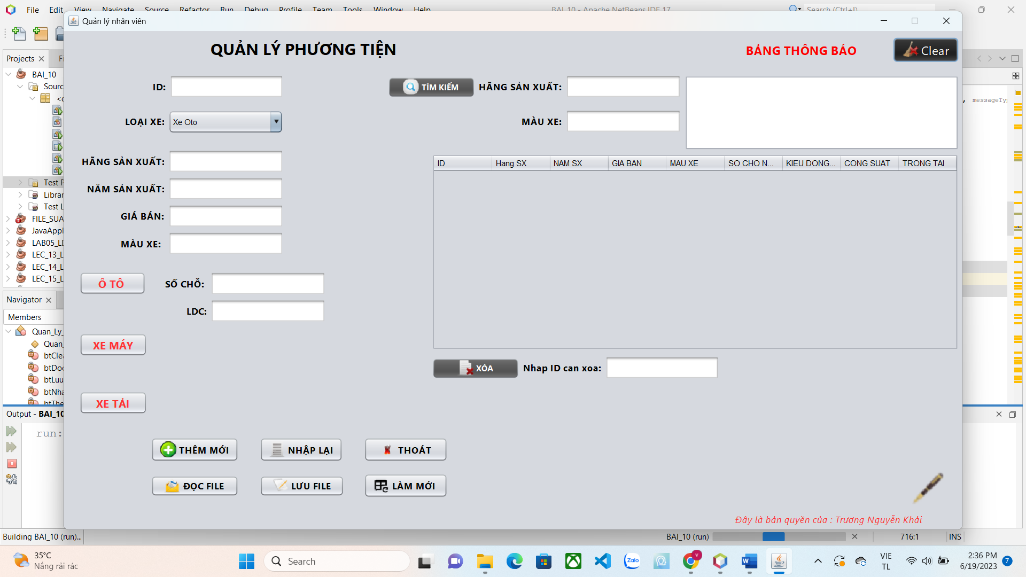

* + 1. **Thiết kế lớp**
       1. **Thiết kế lớp**

1. Lớp PhuongTien

* Tên lớp: PhuongTien.java
* Thuộc tính: *<Copy mã nguồn của chương trình>*

public String id , hangSanXuat ;

public double namSanXuat , giaBan;

public String mauXe;

* Phương thức: *<Copy mã nguồn của chương trình>*

public PhuongTien(String id, String hangSanXuat, String mauXe, double namSanXuat, double giaBan) {

this.id = id;

this.hangSanXuat = hangSanXuat;

this.mauXe = mauXe;

this.namSanXuat = namSanXuat;

this.giaBan = giaBan;

}

public PhuongTien() {

}

public String getId() {

return id;

}

public void setId(String id) {

this.id = id;

}

public String getHangSanXuat() {

return hangSanXuat;

}

public void setHangSanXuat(String hangSanXuat) {

this.hangSanXuat = hangSanXuat;

}

public String getMauXe() {

return mauXe;

}

public void setMauXe(String mauXe) {

this.mauXe = mauXe;

}

public double getNamSanXuat() {

return namSanXuat;

}

public void setNamSanXuat(double namSanXuat) {

this.namSanXuat = namSanXuat;

}

public double getGiaBan() {

return giaBan;

}

public void setGiaBan(double giaBan) {

this.giaBan = giaBan;

}

public String toString(){//hàm này để xuất đối tượng theo toString mọi hàm đèu phải có toString

return id +", "+hangSanXuat+", "+namSanXuat+", "+mauXe+", "+giaBan;

}

1. Lớp XeMay

* Tên lớp: XeMay.java
* Thuộc tính: *<Copy mã nguồn của chương trình>*

Public String congSuat;

* Phương thức: *<Copy mã nguồn của chương trình>*

public XeMay() {

}

public XeMay(String congSuat, String id, String hangSanXuat, String mauXe, double namSanXuat, double giaBan) {

super(id, hangSanXuat, mauXe, namSanXuat, giaBan);

this.congSuat = congSuat;

}

public String getCongSuat() {

return congSuat;

}

public void setCongSuat(String congSuat) {

this.congSuat = congSuat;

}

public String toString(){

return "Xe may: "+super.toString()+", "+congSuat;

}

1. Lớp OTo

* Tên lớp: OTo.java
* Thuộc tính: *<Copy mã nguồn của chương trình>*

public double soChoNgoi;

public String kieuDongCo;

* Phương thức: *<Copy mã nguồn của chương trình>*

public Oto() {

}

public Oto(double soChoNgoi, String kieuDongCo, String id, String hangSanXuat, String mauXe, double namSanXuat, double giaBan) {

super(id, hangSanXuat, mauXe, namSanXuat, giaBan);// kế thừa

this.soChoNgoi = soChoNgoi;

this.kieuDongCo = kieuDongCo;

}

public double getSoChoNgoi() {

return soChoNgoi;

}

public void setSoChoNgoi(double soChoNgoi) {

this.soChoNgoi = soChoNgoi;

}

public String getKieuDongCo() {

return kieuDongCo;

}

public void setKieuDongCo(String kieuDongCo) {

this.kieuDongCo = kieuDongCo;

}

public String toString(){

return "Oto : "+super.toString()+", "+soChoNgoi+", "+kieuDongCo;

}

1. Lớp XeTai

* Tên lớp: XeTai.java
* Thuộc tính: *<Copy mã nguồn của chương trình>*

public String trongTai;

* Phương thức: *<Copy mã nguồn của chương trình>*

public XeTai(String trongTai, String id, String hangSanXuat, String mauXe, double namSanXuat, double giaBan) {

super(id, hangSanXuat, mauXe, namSanXuat, giaBan);

this.trongTai = trongTai;

}

public XeTai() {

}

public String getTrongTai() {

return trongTai;

}

public void setTrongTai(String trongTai) {

this.trongTai = trongTai;

}

public String toString(){

return "Xe Tai : "+super.toString()+", "+trongTai;

}

1. Lớp QLPTGT

* Tên lớp: QLPTGT.java
* Thuộc tính: *<Copy mã nguồn của chương trình>*
* Phương thức: *<Copy mã nguồn của chương trình>*

public void docFile(String tenFile) {

try {

File f = new File(tenFile);

if (f.exists()) {

System.out.println("Da mo duoc file");

Scanner read = new Scanner(f);

while (read.hasNext()) {

Scanner line = new Scanner(read.nextLine());

// thuoc tinh chung

String id, hangSanXuat = "";

double namSanXuat, giaBan;

String mauXe;

id = line.next();

String batKyTu = id.substring(0, 1);

if (batKyTu.trim().equalsIgnoreCase("o".trim())) {

double soChoNgoi;

String kieuDongCo = "";

hangSanXuat = line.next();

namSanXuat = line.nextDouble();

giaBan = line.nextDouble();

mauXe = line.next();

while (!line.hasNextDouble()) {

kieuDongCo = kieuDongCo + line.next() + " ";

}

soChoNgoi = line.nextDouble();

a.add(new Oto(soChoNgoi, kieuDongCo, id, hangSanXuat, mauXe, namSanXuat, giaBan));

} else if (batKyTu.trim().equalsIgnoreCase("m".trim())) {

String congSuat = "";

hangSanXuat = line.next();

namSanXuat = line.nextDouble();

mauXe = line.next();

while (!line.hasNextDouble()) {

congSuat = congSuat + line.next() + " ";

}

giaBan = line.nextDouble();

a.add(new XeMay(congSuat, id, hangSanXuat, mauXe, namSanXuat, giaBan));

} else {

String trongTai;

while (!line.hasNextDouble()) {

hangSanXuat = hangSanXuat + line.next() + " ";

}

namSanXuat = line.nextDouble();

giaBan = line.nextDouble();

mauXe = line.next();

trongTai = line.next();

a.add(new XeTai(trongTai, id, hangSanXuat, mauXe, namSanXuat, giaBan));

}

}

} else {

System.out.println("File khong ton tai");

}

} catch (Exception e) {

}

}

public void themLoaiXe() {

Scanner kb = new Scanner(System.in);

String id, hangSanXuat = "";

double namSanXuat, giaBan;

String mauXe;

System.out.print("Nhap id : ");

id = kb.nextLine();

String batKyTu = id.substring(0, 1);

if (batKyTu.trim().equalsIgnoreCase("o".trim())) {

double soChoNgoi;

String kieuDongCo = "";

System.out.print("Nhap hang san xuat : ");

hangSanXuat = kb.nextLine();

System.out.print("Nhap nam san xuat : ");

namSanXuat = kb.nextDouble();

System.out.print("Nhap gia ban : ");

giaBan = kb.nextDouble();

System.out.print("Nhap mau xe : ");

String bkt = kb.nextLine();

mauXe = kb.nextLine();

System.out.print("Nhap so cho ngoi : ");

soChoNgoi = kb.nextDouble();

System.out.print("Nhap kieu dong co : ");

String bkt1 = kb.nextLine();

kieuDongCo = kb.nextLine();

a.add(new Oto(soChoNgoi, kieuDongCo, id, hangSanXuat, mauXe, namSanXuat, giaBan));

} else if (batKyTu.trim().equalsIgnoreCase("m".trim())) {

String congSuat = "";

System.out.print("Nhap hang san xuat : ");

hangSanXuat = kb.nextLine();

System.out.print("Nhap nam san xuat : ");

namSanXuat = kb.nextDouble();

System.out.print("Nhap gia ban : ");

giaBan = kb.nextDouble();

String bkt = kb.nextLine();

System.out.print("Nhap mau xe : ");

mauXe = kb.nextLine();

System.out.print("Nhap cong suat : ");

congSuat = kb.nextLine();

a.add(new XeMay(congSuat, id, hangSanXuat, mauXe, namSanXuat, giaBan));

} else {

String trongTai;

System.out.print("Nhap hang san xuat : ");

hangSanXuat = kb.nextLine();

System.out.print("Nhap nam san xuat : ");

namSanXuat = kb.nextDouble();

System.out.print("Nhap gia ban : ");

giaBan = kb.nextDouble();

System.out.print("Nhap mau xe : ");

String bkt = kb.nextLine();

mauXe = kb.nextLine();

System.out.print("Nhap trong tai(kg) : ");

trongTai = kb.nextLine();

a.add(new XeTai(trongTai, id, hangSanXuat, mauXe, namSanXuat, giaBan));

}

}

public void xoaTheoID(String ma) {

for (int i = 0; i < a.size(); i++) {

if (a.get(i).getId().trim().equalsIgnoreCase(ma.trim())) {

a.remove(a.get(i));

i--;

}

}

}

public void timPhuongTien(String hangSx, String mau) {

for (PhuongTien x : a) {

if (x.getHangSanXuat().trim().equalsIgnoreCase(hangSx.trim())

&& x.getMauXe().trim().equalsIgnoreCase(mau.trim())) {

System.out.println(x);

}

}

}

public void thoatChuongTrinh() {

System.exit(0);

}

// xuatDanhSach

public void xuatDanhSach(String cauDan) {

System.out.println(cauDan);

for (PhuongTien x : a) {

System.out.println(x);

}

}

public void output() {

Scanner kb = new Scanner(System.in);

xuatDanhSach("1. Danh sach phuong tien sau khi doc file : ");

System.out.println("2. Them cac loai phuong tien : ");

themLoaiXe();

xuatDanhSach("Danh sach cac loai xe sau khi them : ");

System.out.println("3. Xoa theo id : ");

System.out.print("Nhap id can xoa : ");

String ma1 = kb.nextLine();

xoaTheoID(ma1);

xuatDanhSach("Danh sach cac loai phuong tien sau khi xoa : ");

System.out.println("4. Tim cac loai phuong tien theo hang san xuat , mau : ");

System.out.print("Nhap hang san xuat : ");

String hsx1 = kb.nextLine();

System.out.print("Nhap mau : ");

String mau1 = kb.nextLine();

timPhuongTien(hsx1, mau1);

thoatChuongTrinh();

}

public ArrayList<PhuongTien> getA() {

return a;

}

public void setA(ArrayList<PhuongTien> a) {

this.a = a;

}

public void ghiFile(String tenFile) {

try {

File f = new File(tenFile);

if (!f.exists()) {

Component rootPane = null;

PrintStream out = new PrintStream(f);

for (PhuongTien x : a) {

out.println(x);

}

JOptionPane.showMessageDialog(rootPane, "Luu thanh cong ");

out.close();

} else {

System.out.println("File da ton tai ");

Component rootPane = null;

JOptionPane.showMessageDialog(rootPane, "File đã tồn tại ko thể lưu ");

}

} catch (Exception e) {

}

}

public boolean them(PhuongTien y) {

for (PhuongTien x : a) {

if (x.getId().trim().equalsIgnoreCase(y.getId().trim())) {

return false;

}

}

a.add(y);

return true;

}

* + - 1. **Sơ đồ lớp**

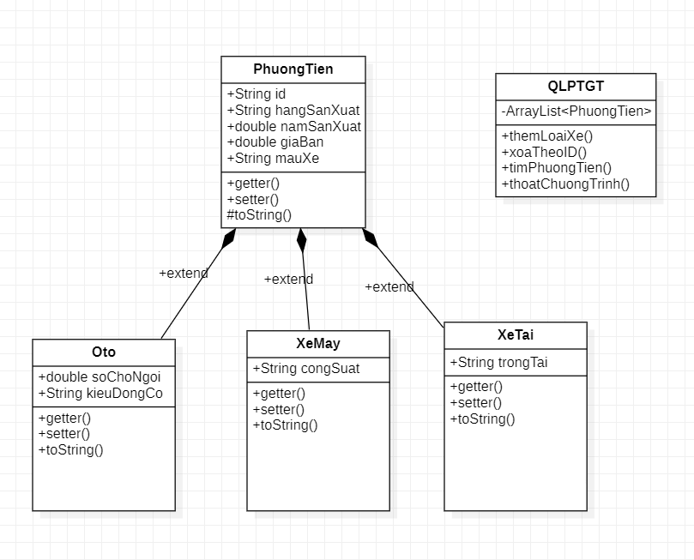

**CHƯƠNG III**

**CÀI ĐẶT VÀ KIỂM THỬ**

**3.1. GIAO DIỆN CHÍNH**

**3.1.1. Giao diện Comman Line**

**CHƯƠNG III**

**CÀI ĐẶT VÀ KIỂM THỬ**

**3.1. GIAO DIỆN CHÍNH**

**3.1.1. Giao diện Comman Line**

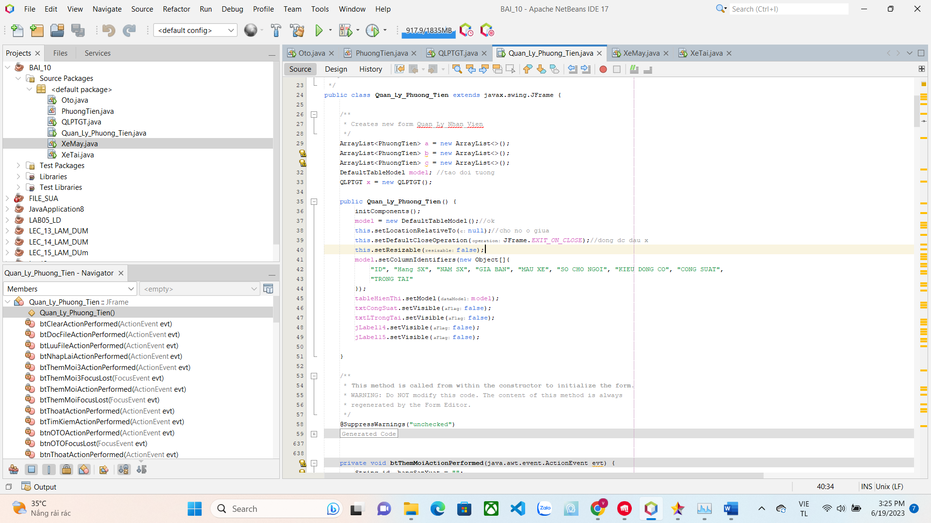

* + 1. **Giao diện GUI**

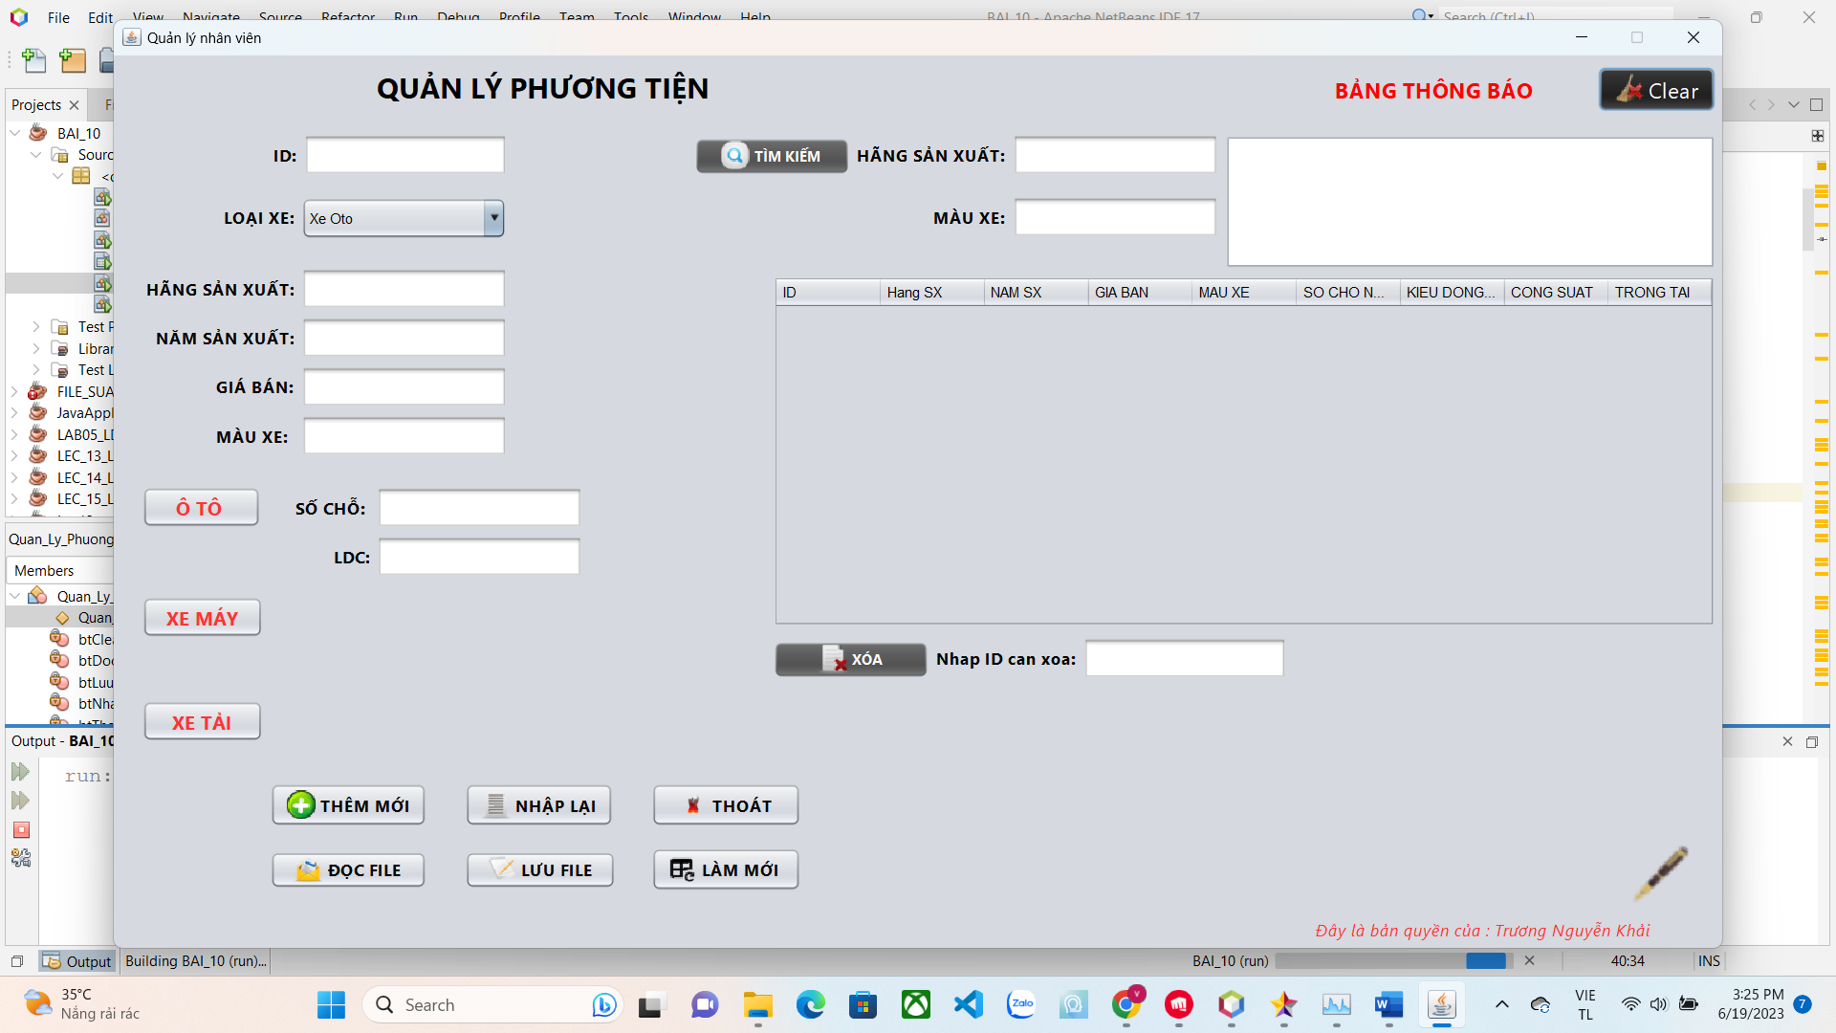

**3.2. Một số kết quả**

**3.2.1. Nhập danh sách Phương tiện**

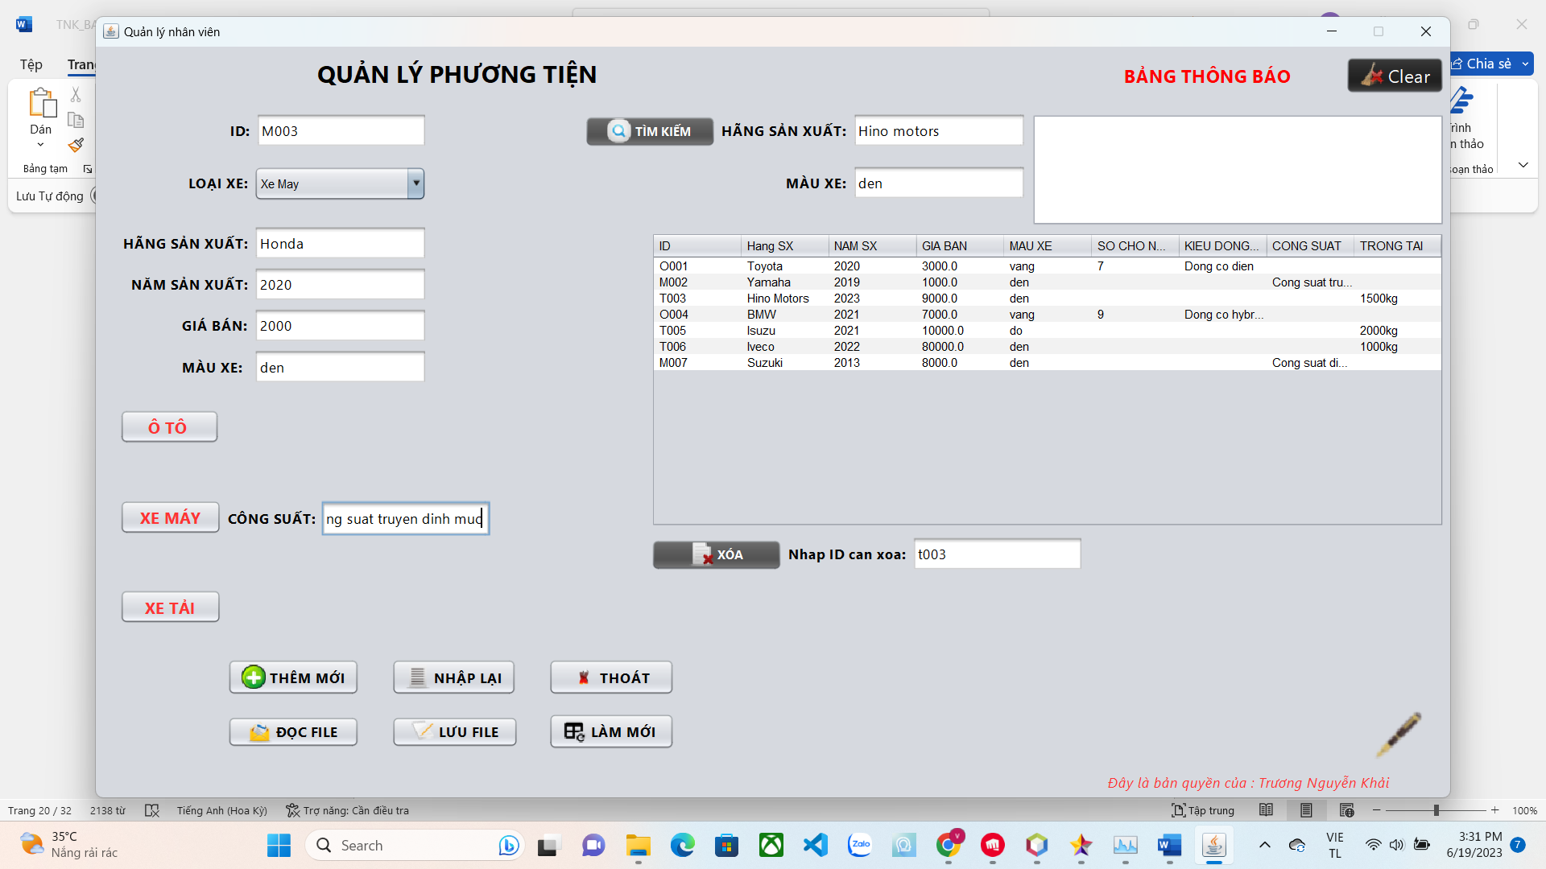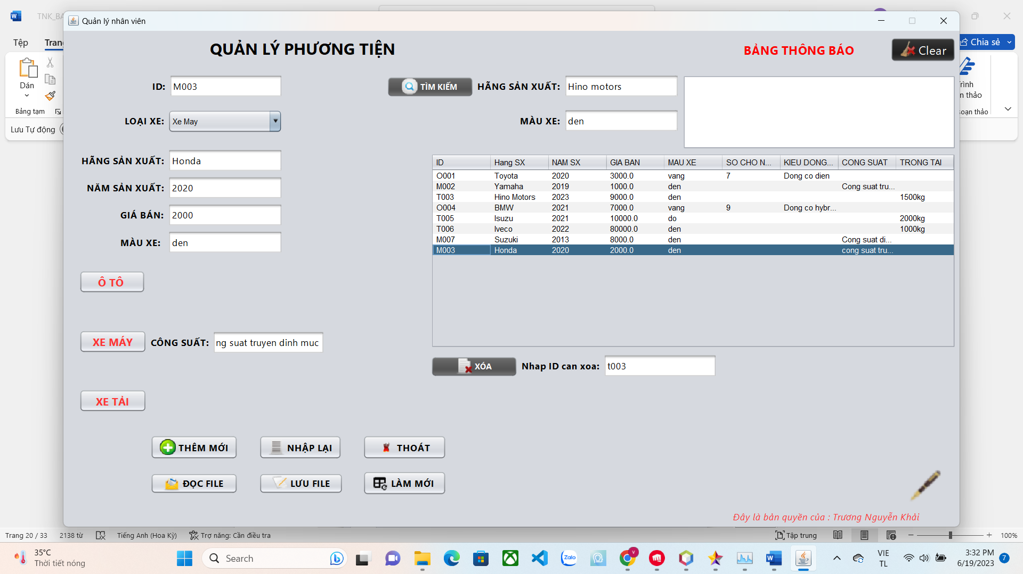

**3.2.1.1. Giao diện Comman Line**

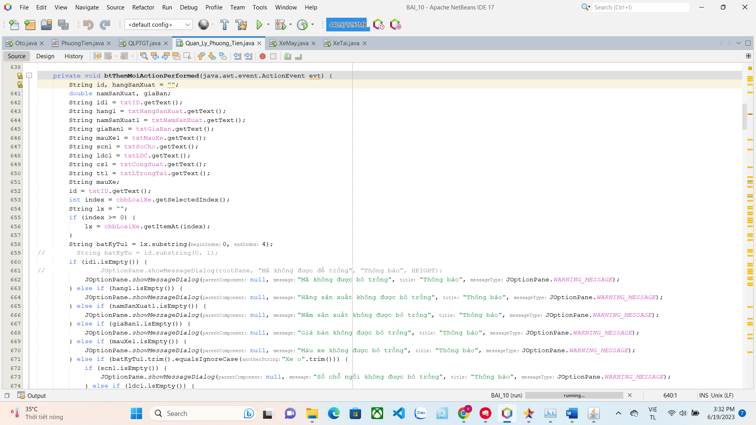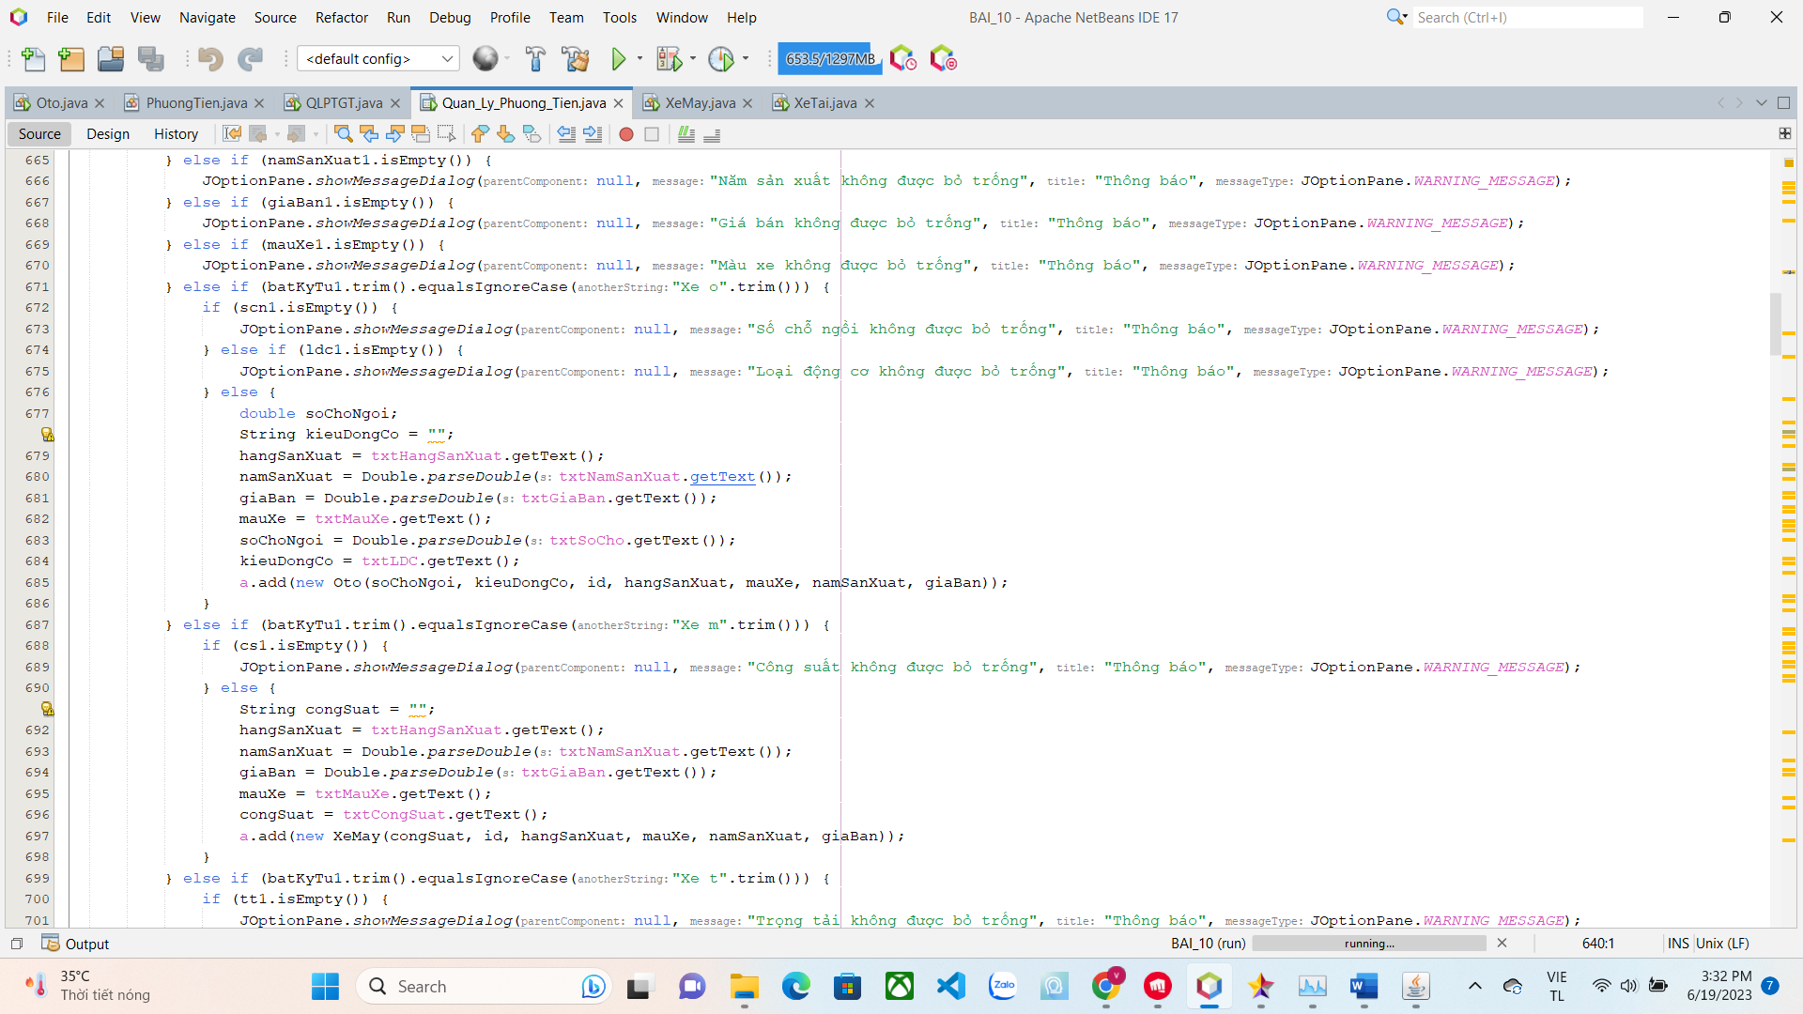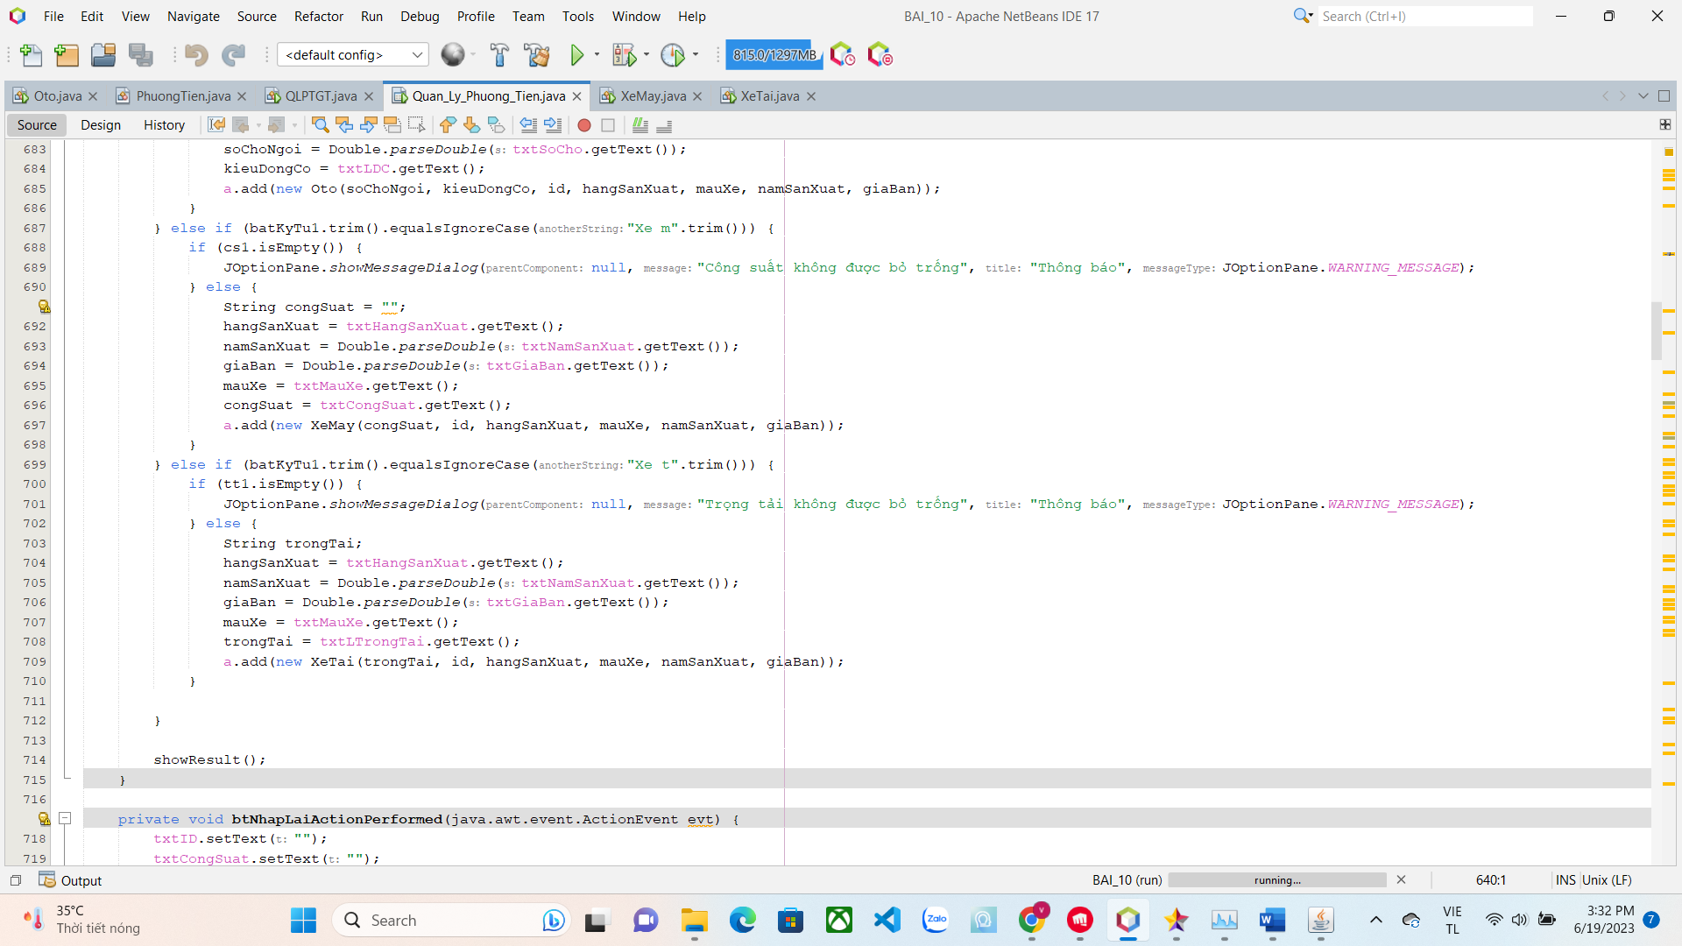

**3.2.1.2. Giao diện đồ hoạ**



**3.2.2. Tìm kiếm**

**3.2.2.1. Giao diện Comman Line**

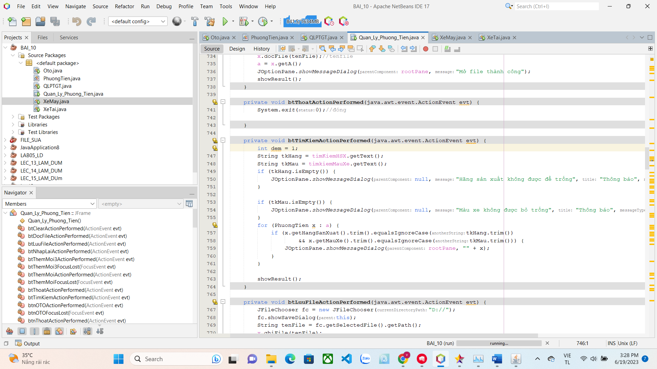

**3.2.2.2. Giao diện đồ hoạ**

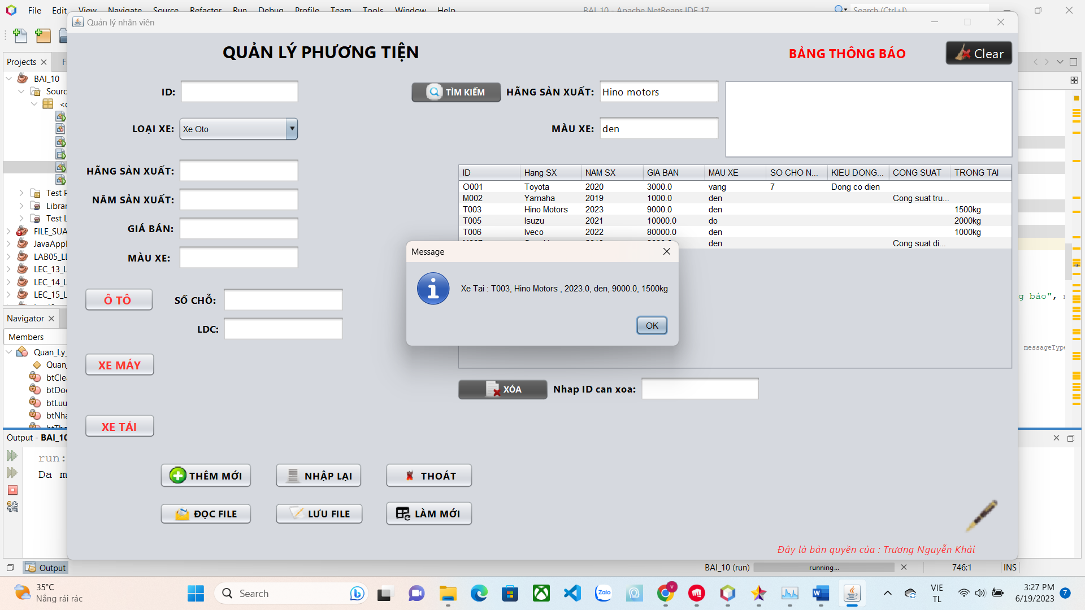

**3.2.2. Xoá**

**3.2.2.1. Giao diện Comman Line**

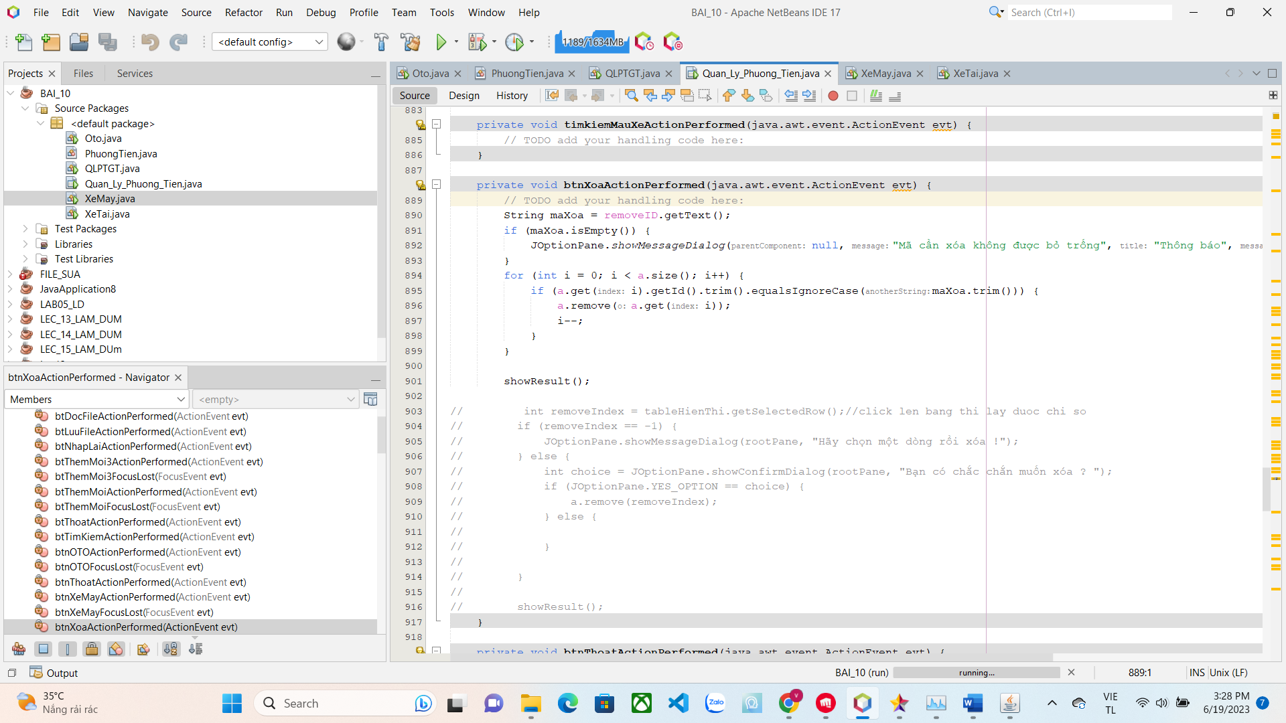

**3.2.2.2. Giao diện đồ hoạ**

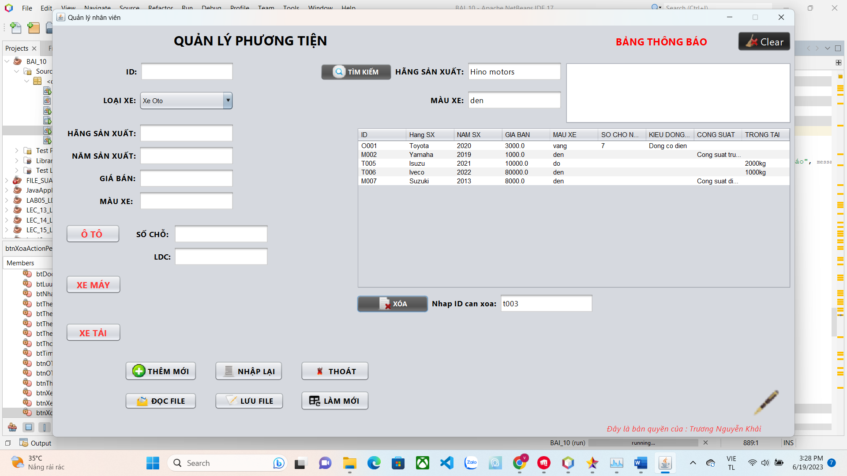

**3.2.3. Hiển thị danh sách**

**3.2.3.1. Giao diện Comman Line**

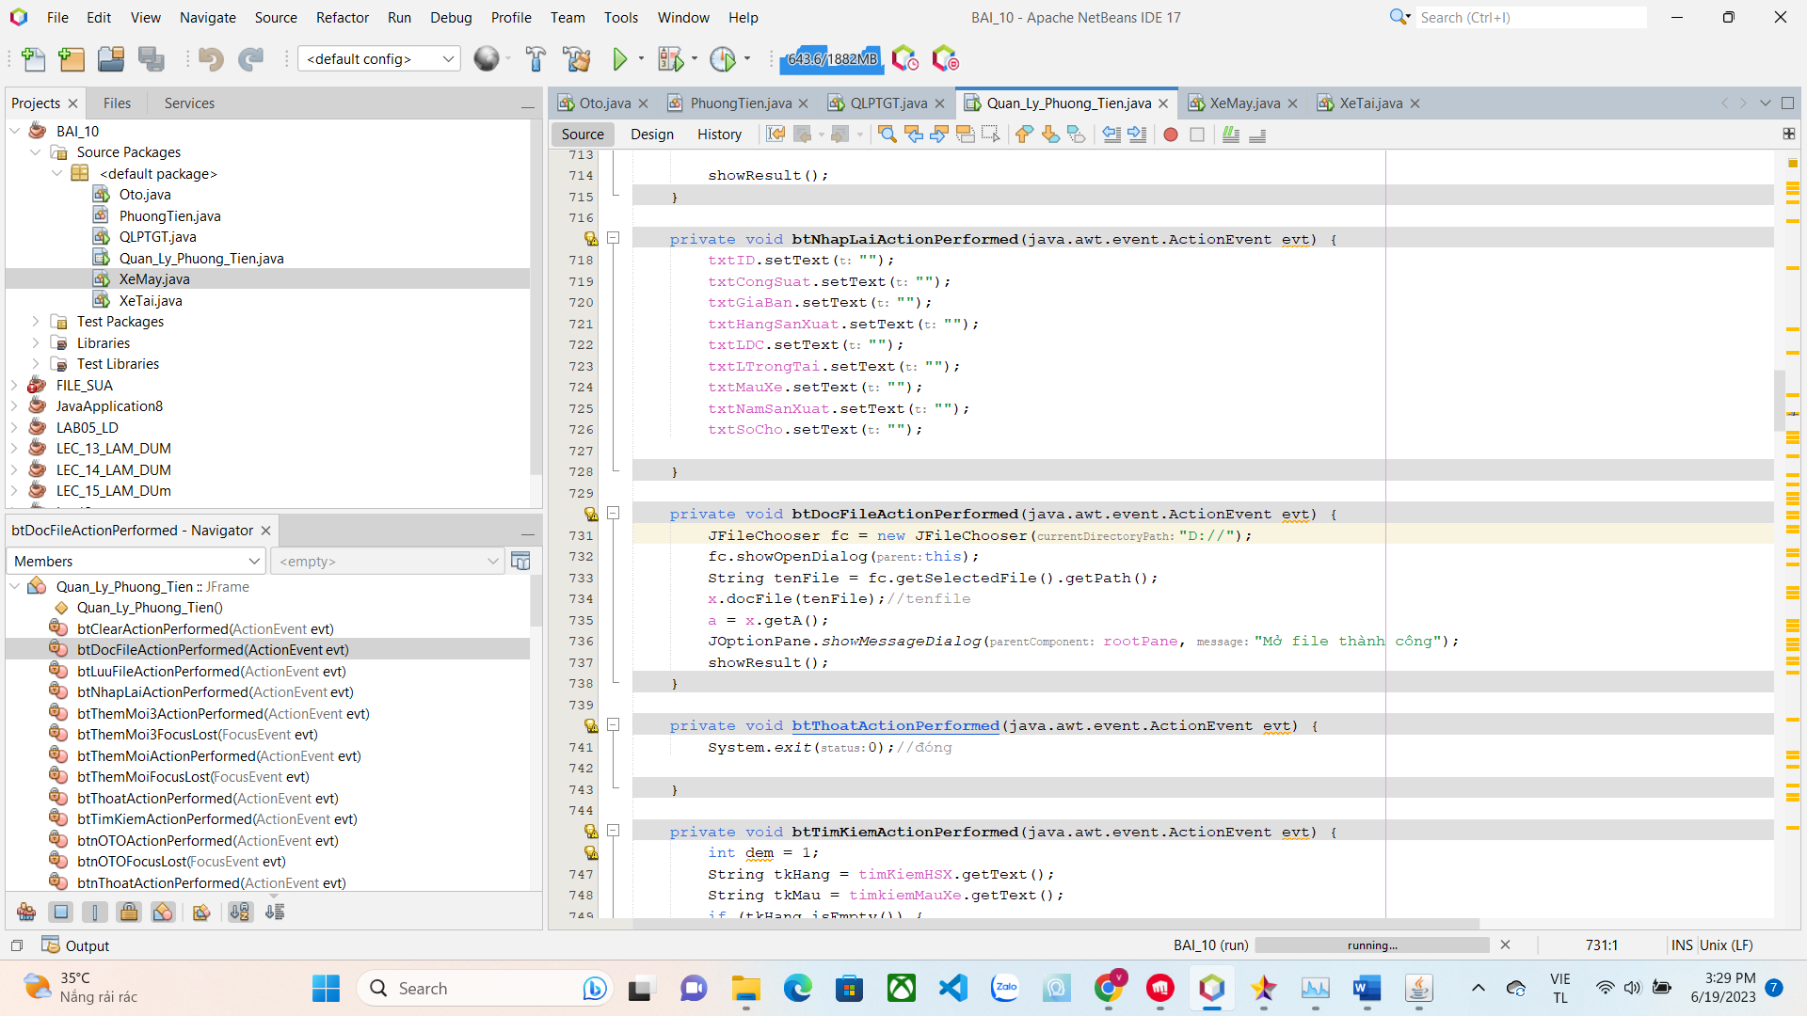

**3.2.3.2. Giao diện đồ hoạ**

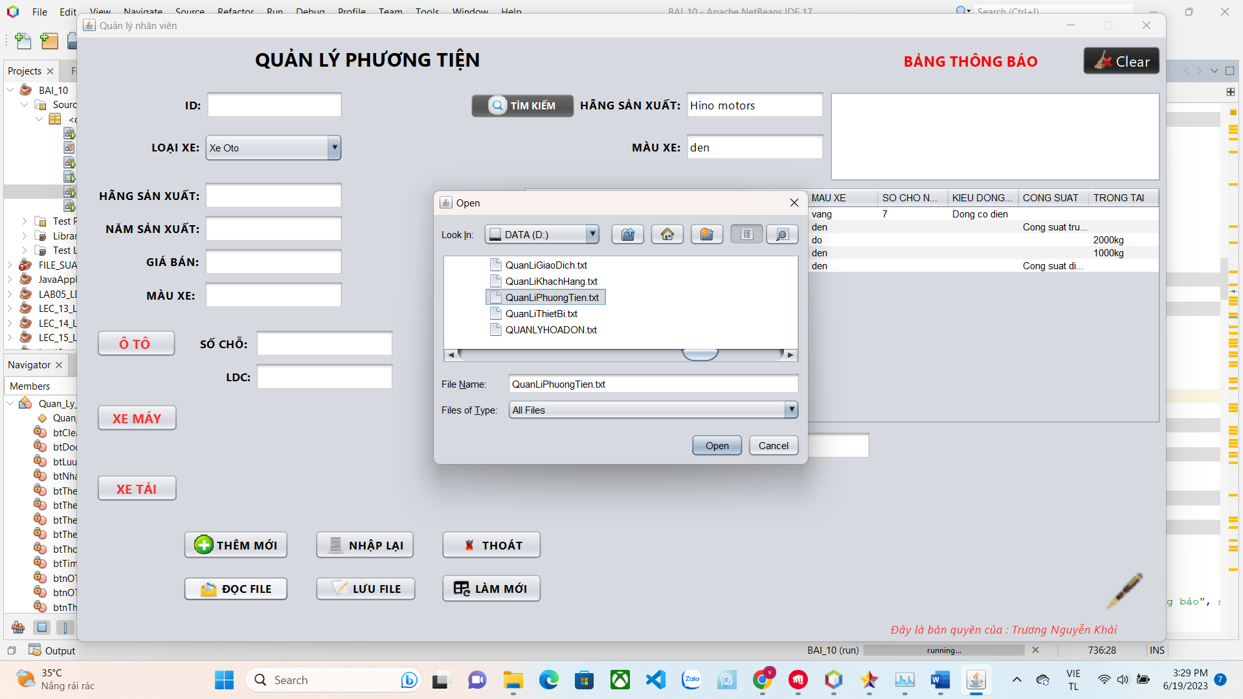

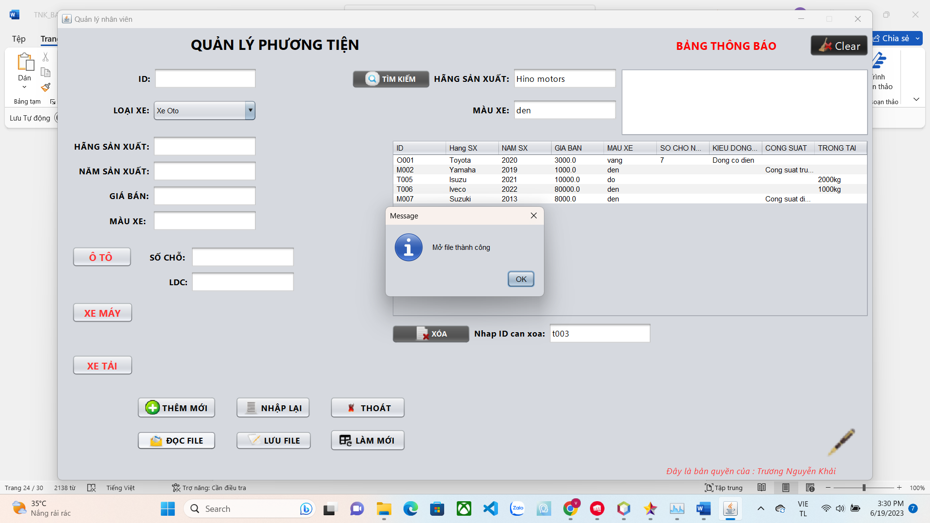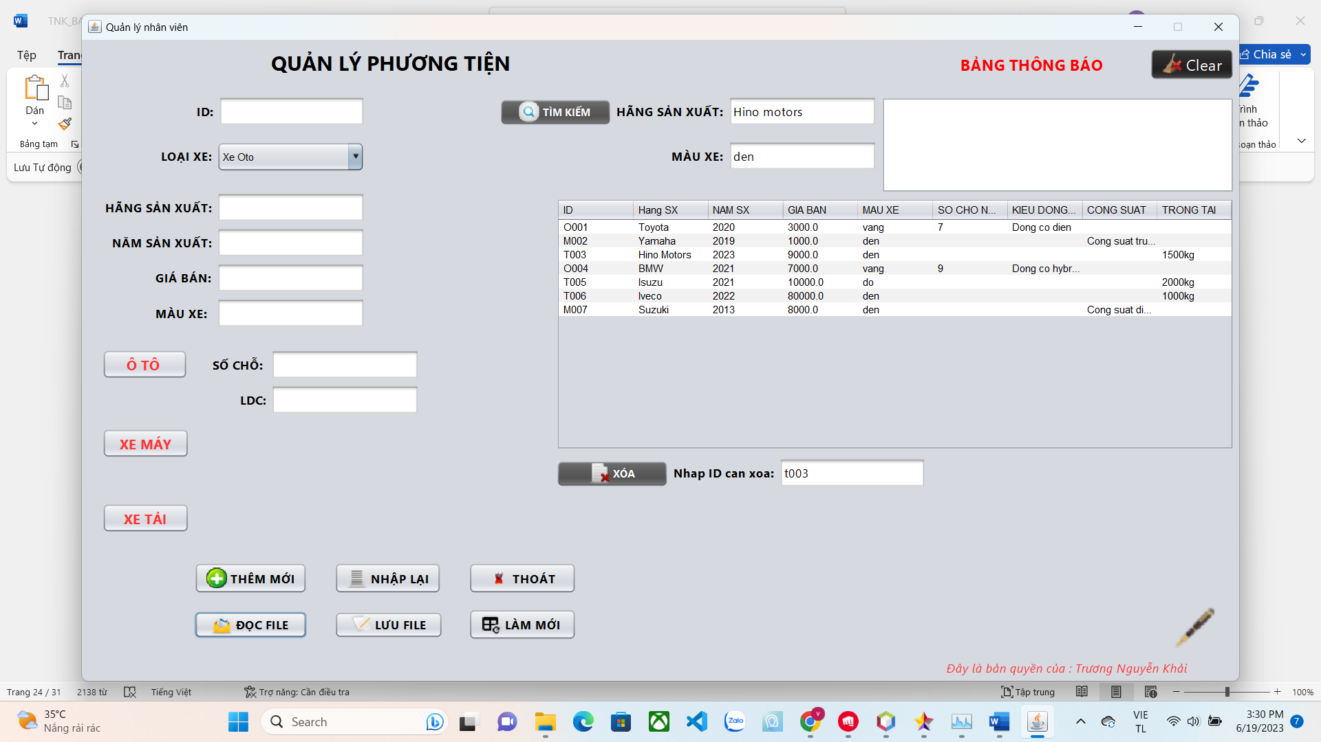

**3.2.4. Lưu file danh sách**

**3.2.4.1. Giao diện Comman Line**

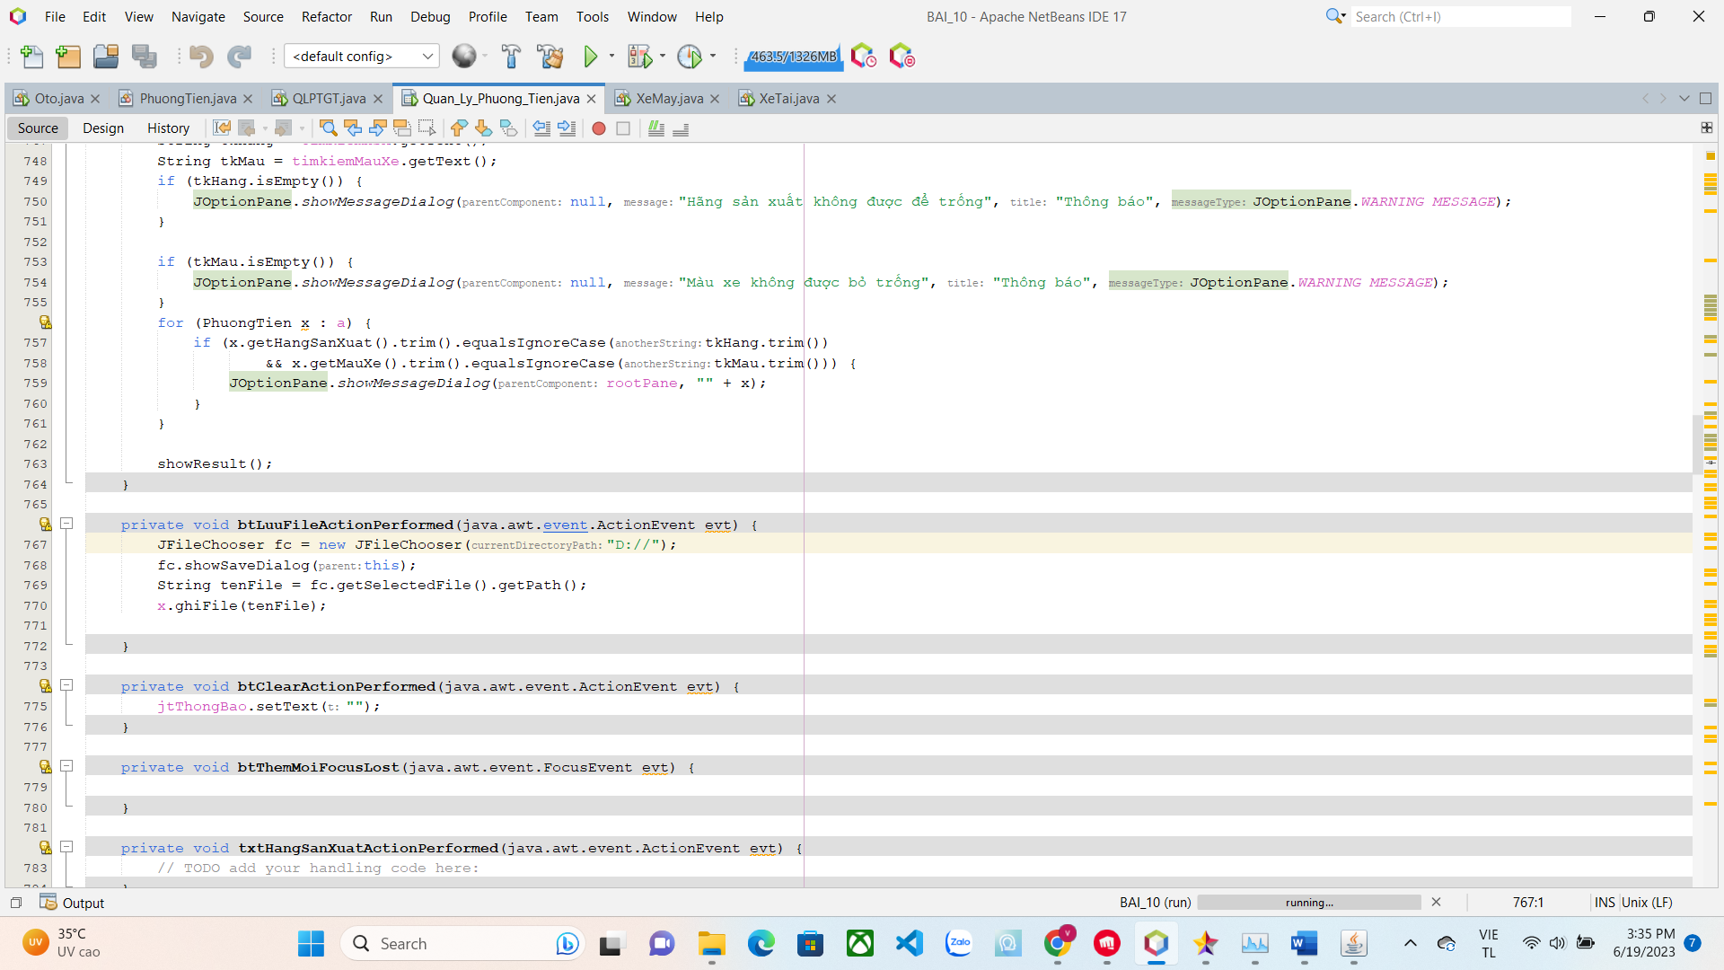

**3.2.4.2. Giao diện đồ họa**

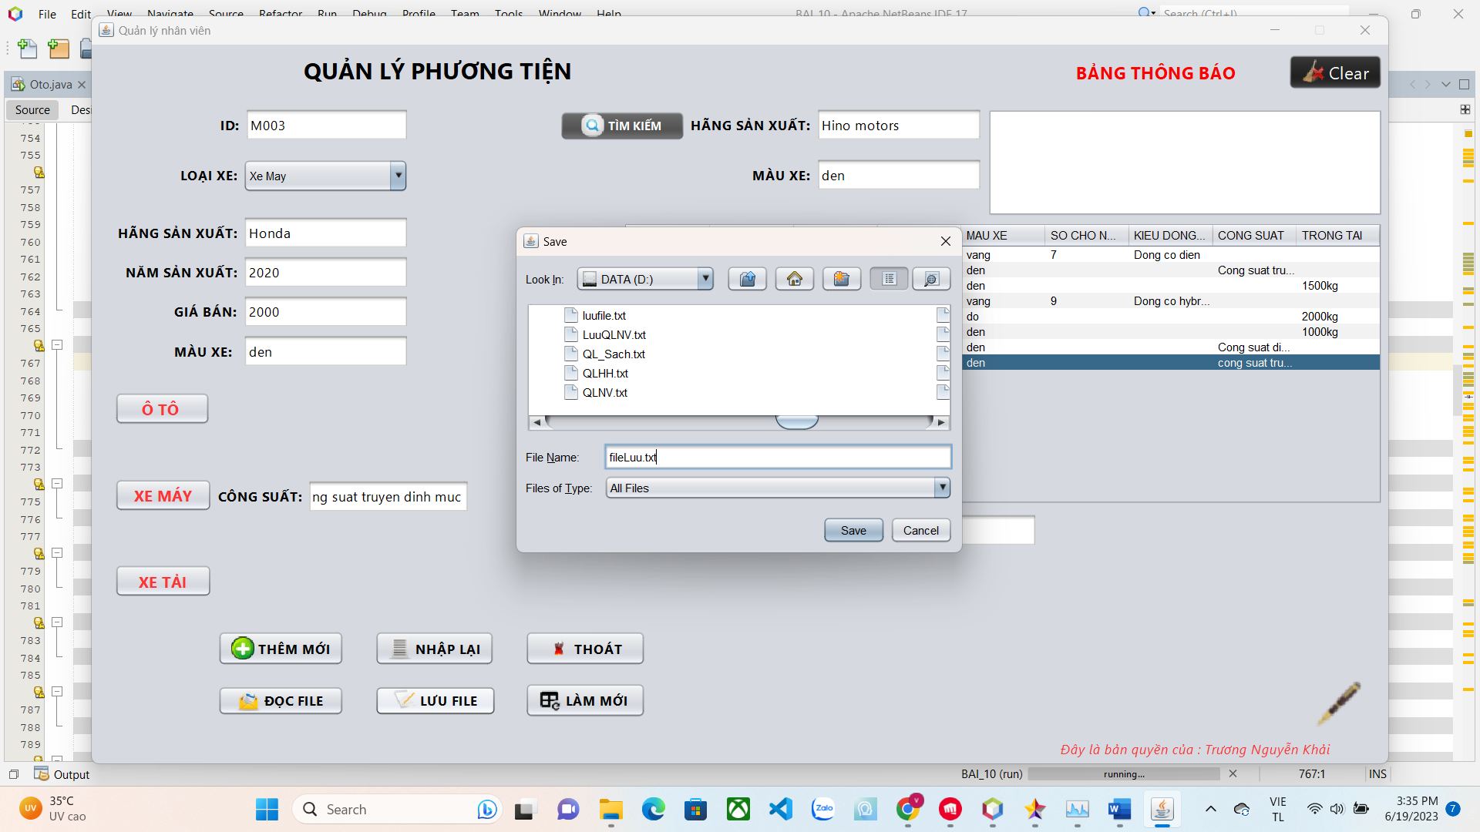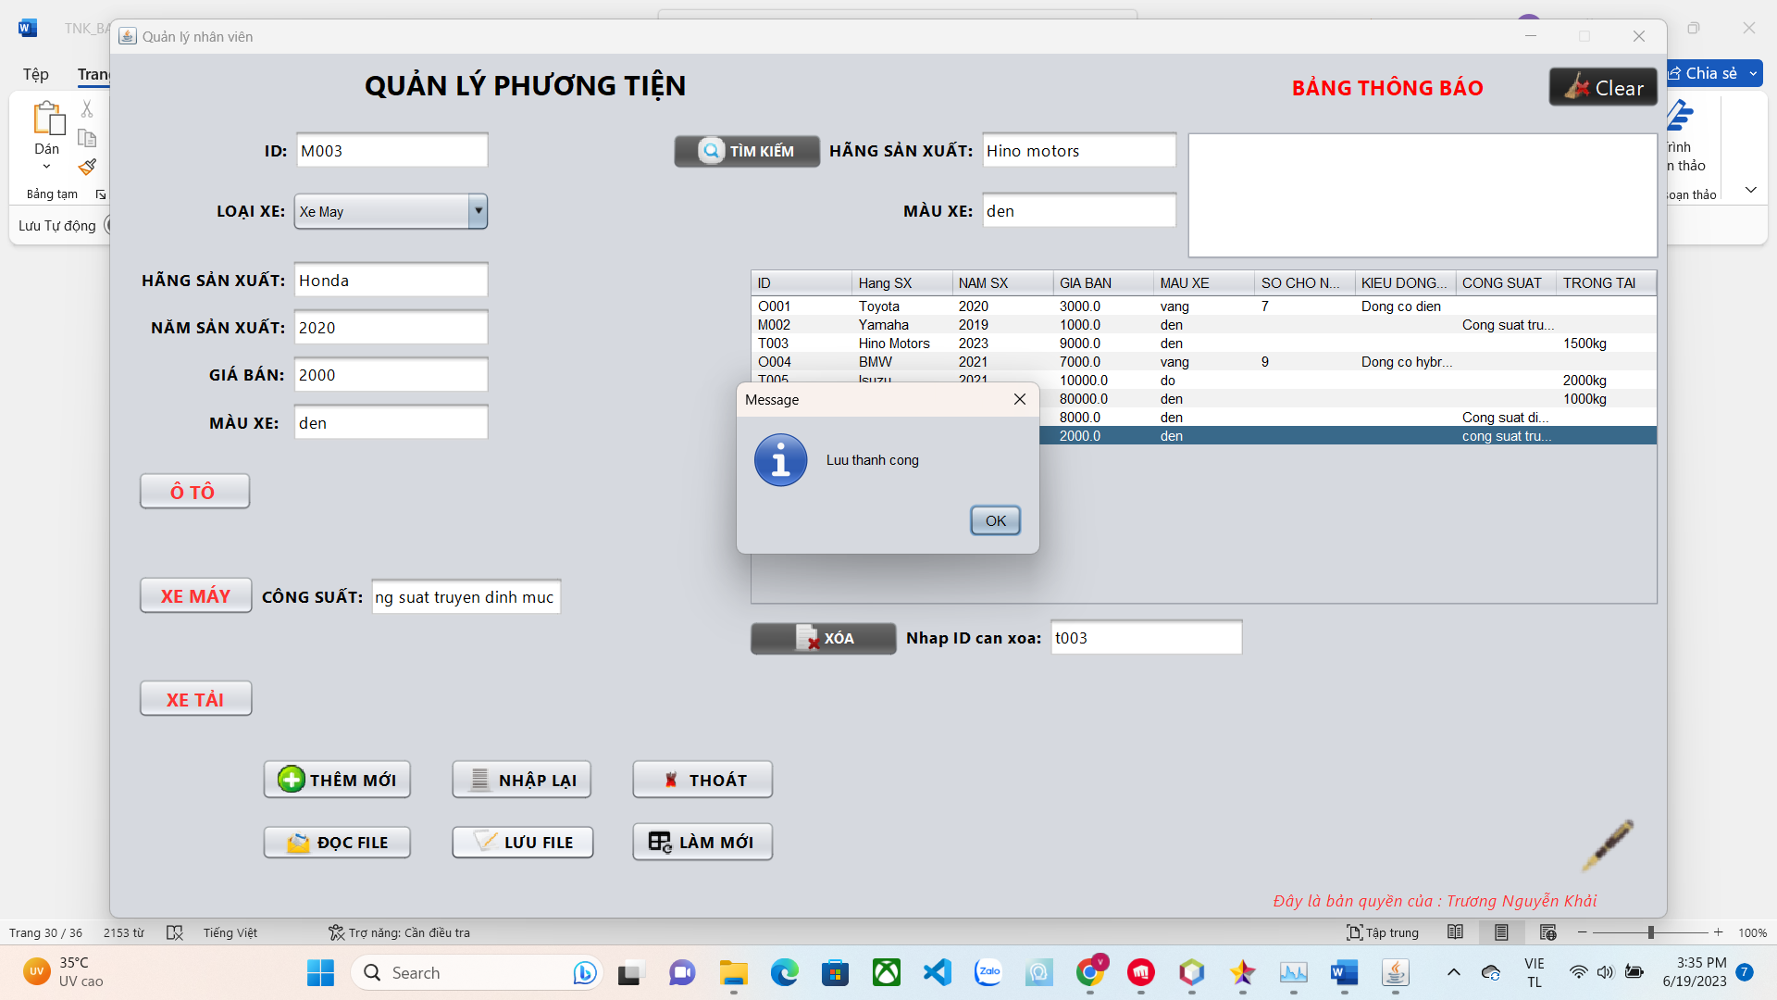

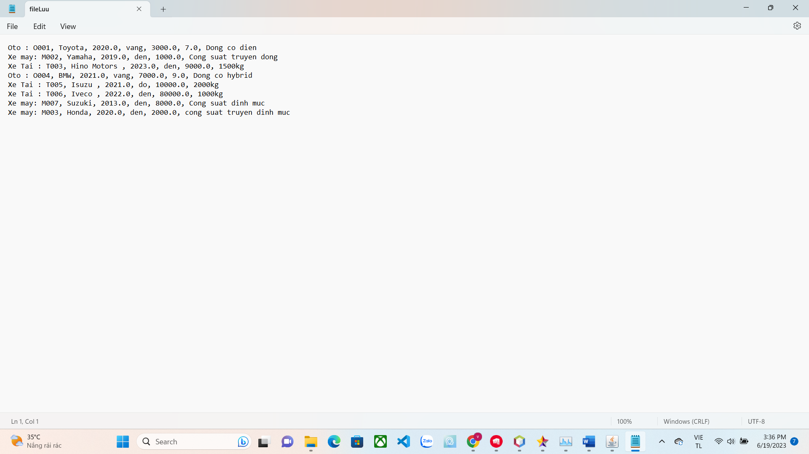

**3.2.5. Làm mới danh sách**

**3.2.5.1. Giao diện Comman Line**

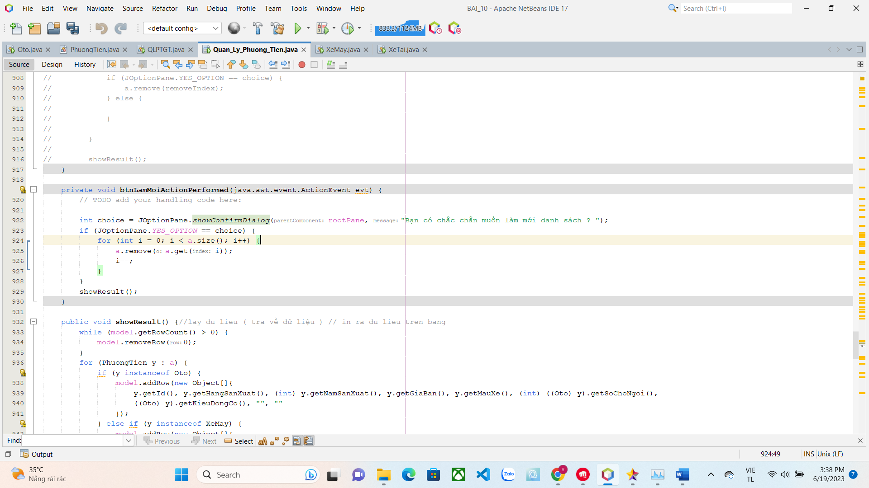

**3.2.5.2 Giao diện đồ họa**

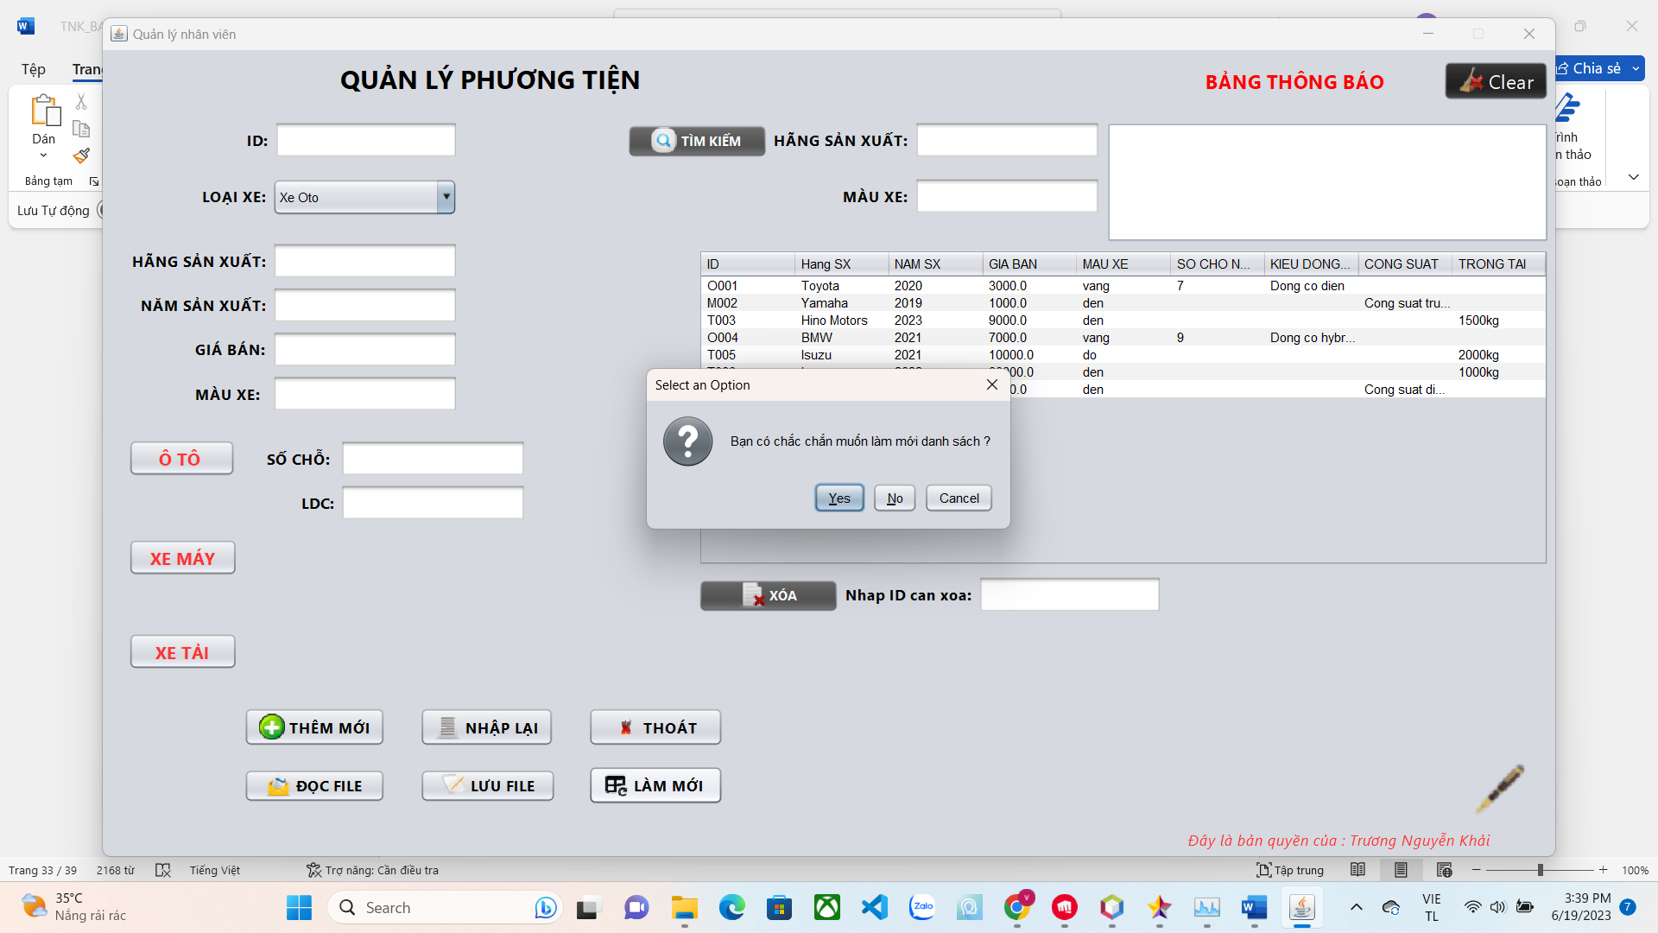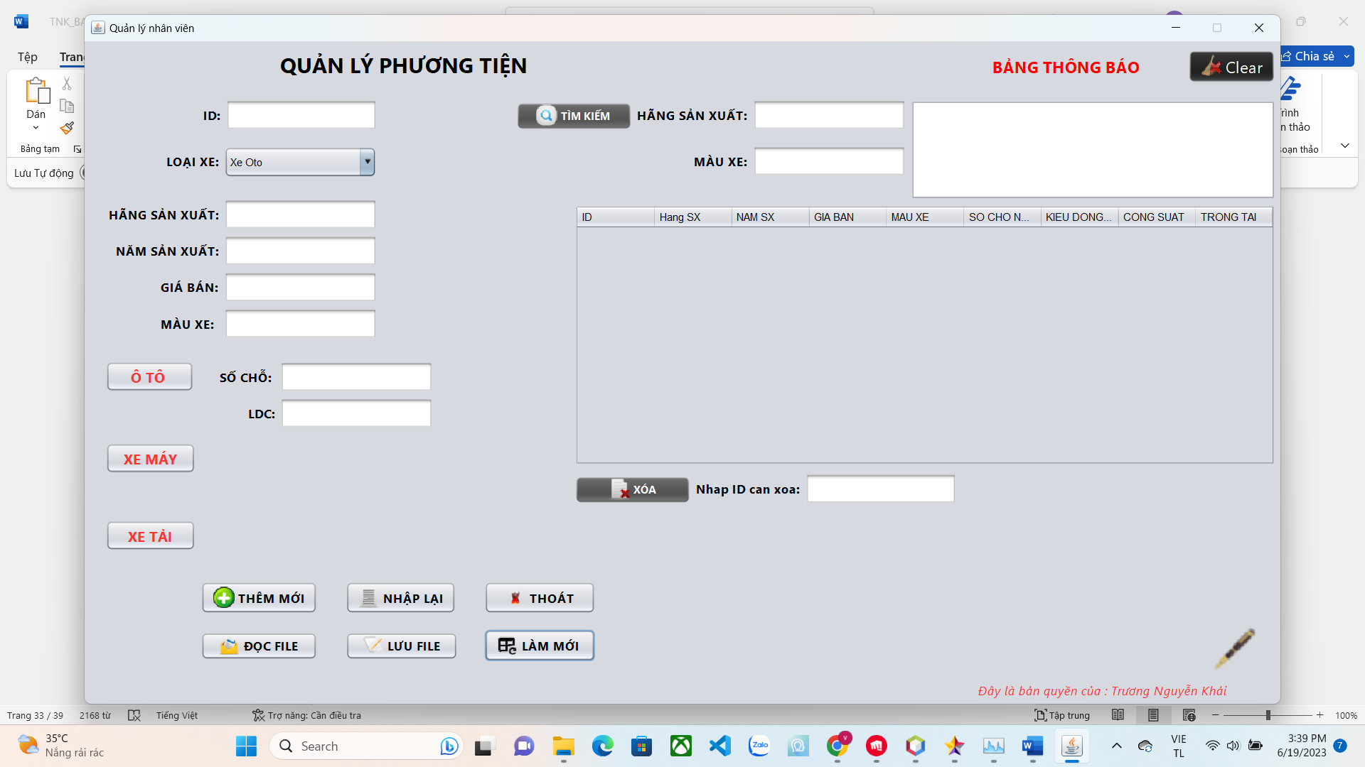

**3.2.6. Thoát**

**3.2.6.1. Giao diện Comman Line**

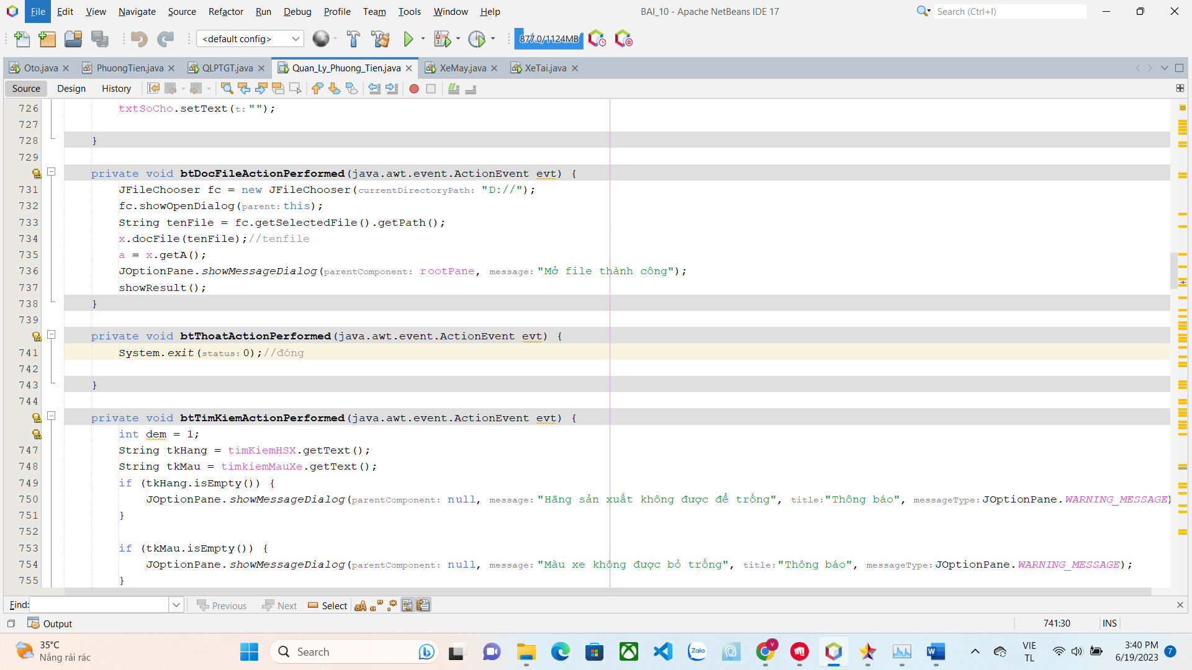

**3.2.6.1. Giao diện đồ họa**

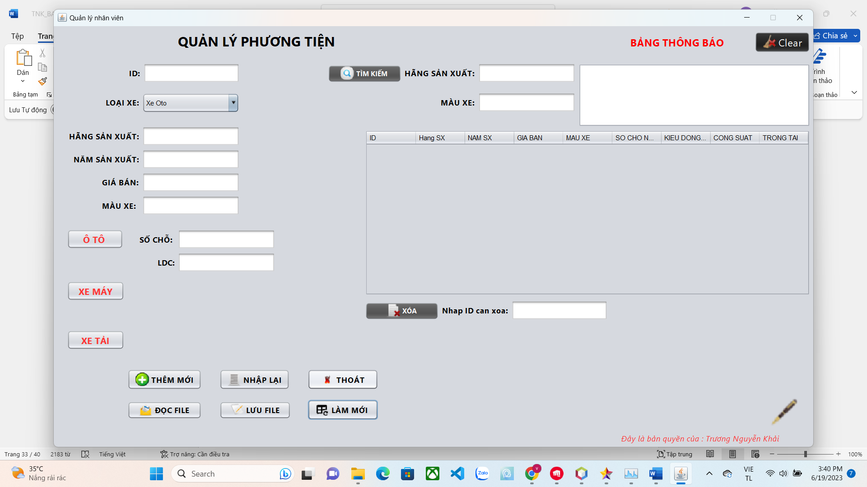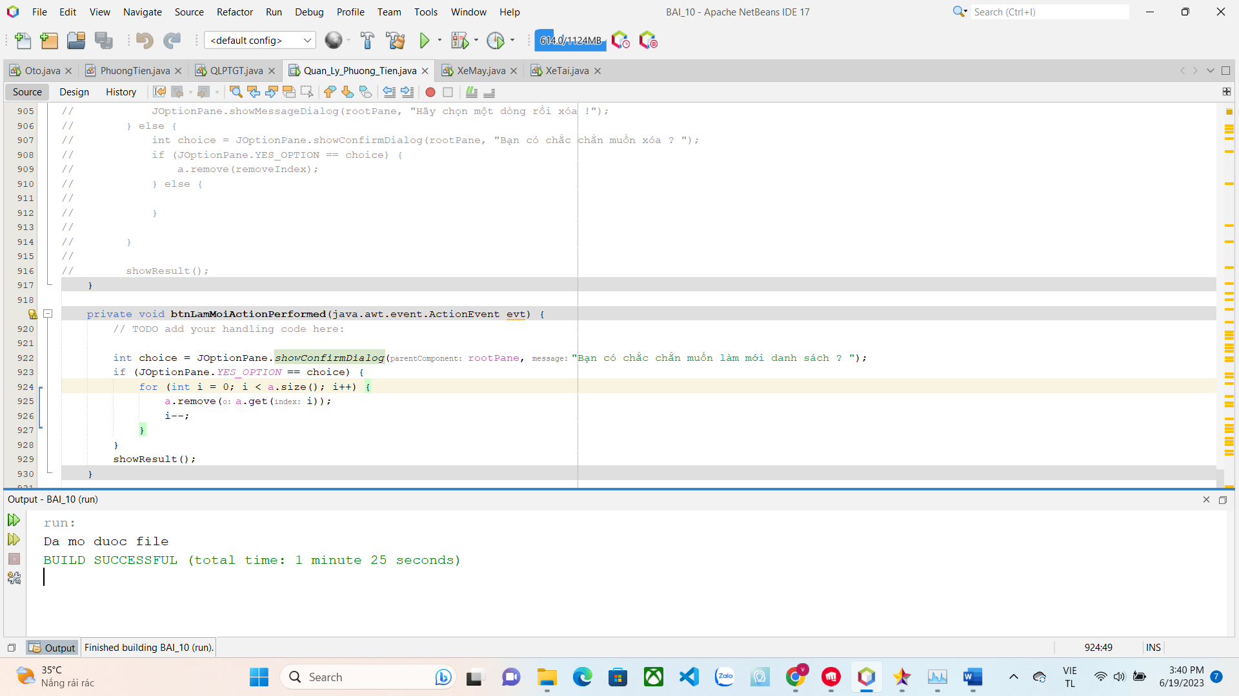

**3.2.7. Nhập lại thông tin**

**3.2.7.1. Giao diện Comman Line**

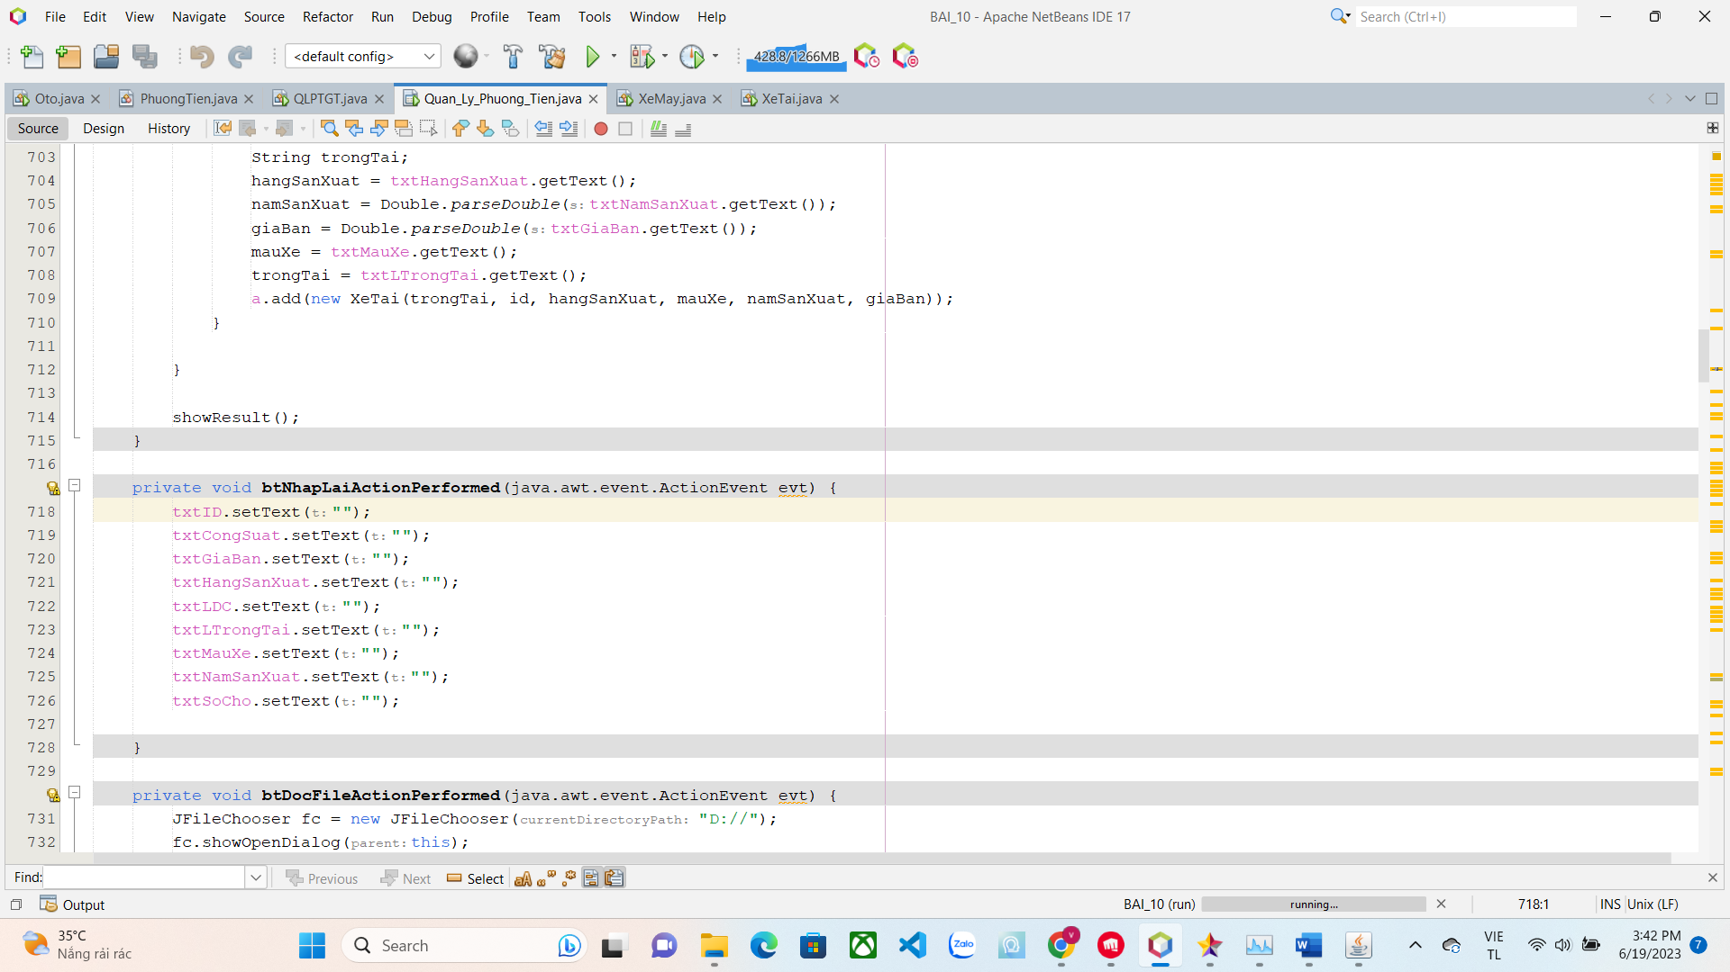

**3.2.7.2. Giao diện đồ họa**

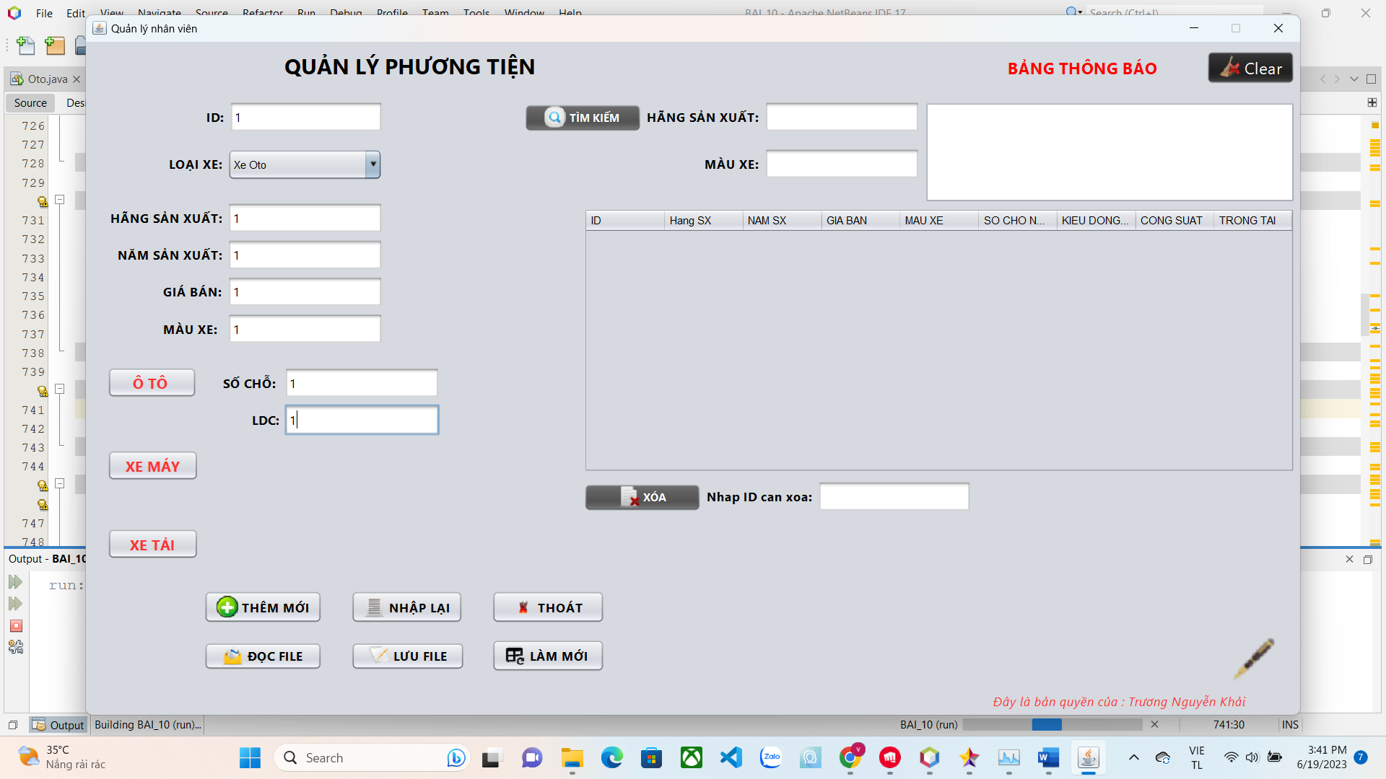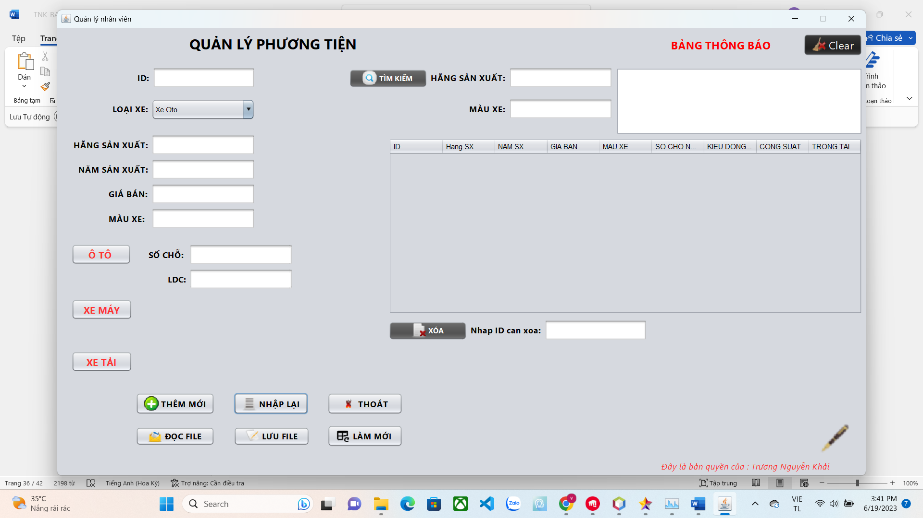

**KẾT LUẬN**

1. **Các vấn đề đạt được**

* Thêm mới: Bạn đã phát triển chức năng cho phép người dùng thêm mới thông tin phương tiện vào hệ thống. Điều này cho phép người dùng nhập thông tin mới và lưu trữ nó để sử dụng sau này.
* Xóa: Bạn đã xây dựng chức năng xóa, cho phép người dùng xóa thông tin phương tiện khỏi hệ thống. Điều này giúp người dùng có khả năng quản lý danh sách phương tiện và loại bỏ các mục không cần thiết.
* Tìm kiếm: Bạn đã cung cấp chức năng tìm kiếm, cho phép người dùng tìm kiếm phương tiện dựa trên một số tiêu chí như tên, mã phương tiện, loại phương tiện, v.v. Điều này giúp người dùng tìm nhanh thông tin cần thiết trong danh sách phương tiện.
* Nhập lại: Bạn đã xây dựng chức năng nhập lại, cho phép người dùng xóa các trường dữ liệu và bắt đầu lại từ đầu. Điều này giúp người dùng có khả năng làm mới thông tin và nhập lại dễ dàng khi cần thiết.
* Thoát: Bạn đã tạo chức năng thoát, cho phép người dùng đóng ứng dụng quản lý phương tiện. Điều này cung cấp một cách thoát an toàn và tiện lợi cho người dùng.
* Đưa dữ liệu lên bảng: Bạn đã phát triển chức năng hiển thị dữ liệu phương tiện trên một bảng. Điều này giúp người dùng có thể dễ dàng xem và quản lý thông tin phương tiện trong một giao diện đồ hoạ.
* Làm mới danh sách trong bảng: Bạn đã cho phép người dùng

1. **Các vấn đề chưa đạt được**

* Tương tác người dùng tương đồng với giao diện hiện đại: Giao diện của Java Swing có thể trông cũ kỹ và không có ngoại hình chuyên nghiệp như các ứng dụng hiện đại khác. Chưa đạt được việc tạo ra một giao diện người dùng hấp dẫn và tương tác tương đồng với các tiêu chuẩn ngày nay.
* Hiệu suất và tối ưu hóa: Java Swing có thể gặp vấn đề về hiệu suất khi xử lý dữ liệu lớn hoặc thực hiện các tác vụ phức tạp. Chưa đạt được việc cải thiện hiệu suất và tối ưu hóa ứng dụng để đáp ứng yêu cầu xử lý nhanh và mượt mà.
* Đa nền tảng: Java Swing chỉ hỗ trợ chạy trên JVM, giới hạn khả năng ứng dụng chỉ chạy trên các hệ điều hành hỗ trợ JVM như Windows, Linux và macOS. Chưa đạt được việc tạo ra ứng dụng đa nền tảng, có khả năng chạy trên các thiết bị di động và nền tảng khác như Android và iOS.
* Tính năng và giao diện hiện đại: Java Swing thiếu một số tính năng và giao diện hiện đại như hiệu ứng chuyển động mượt mà, giao diện đáp ứng, hỗ trợ cảm ứng và tích hợp dễ dàng với các công nghệ web. Chưa đạt được việc cung cấp trải nghiệm người dùng tương tự như các ứng dụng tiên tiến khác.
* Quản lý mã nguồn và mở rộng: Java Swing không cung cấp cấu trúc dựa trên thành phần rõ ràng và dễ sử dụng như các công nghệ giao diện người dùng khác. Chưa đạt được việc xây dựng mã nguồn dễ bảo trì và mở rộng, điều này có thể làm cho việc bảo trì và phát triển ứng dụng trở nên khó khăn hơn.

1. **Hướng phát triển**

* Thiết kế giao diện người dùng hấp dẫn: Tìm hiểu về các nguyên tắc thiết kế giao diện người dùng hấp dẫn và tương tác tốt. Tối ưu hóa giao diện người dùng, màu sắc, kiểu chữ và cách bố trí để tạo ra trải nghiệm người dùng tốt hơn.
* Tối ưu hóa hiệu suất: Nếu dự án của bạn đang xử lý dữ liệu lớn hoặc có các tác vụ phức tạp, hãy xem xét các cách để tối ưu hóa hiệu suất. Sử dụng các thuật toán tối ưu và phân tích hiệu suất để đảm bảo ứng dụng của bạn hoạt động mượt mà và đáp ứng nhanh chóng.
* Bảo mật dữ liệu: Xác định các vấn đề liên quan đến bảo mật và quyền riêng tư trong ứng dụng quản lý phương tiện của bạn. Áp dụng các biện pháp bảo mật như mã hóa dữ liệu và xác thực người dùng để đảm bảo an toàn cho thông tin quan trọng.
* Định dạng và kiểm tra dữ liệu đầu vào: Xử lý đầu vào từ người dùng một cách an toàn và đảm bảo tính nhất quán của dữ liệu. Kiểm tra và xử lý lỗi nhập liệu để tránh các lỗi hoặc xâm nhập dữ liệu không mong muốn.
* Tích hợp cơ sở dữ liệu: Nếu chưa có, xem xét việc tích hợp một cơ sở dữ liệu như MySQL hoặc SQLite để lưu trữ thông tin về phương tiện. Sử dụng truy vấn SQL để thực hiện các tác vụ thêm, xóa và tìm kiếm dữ liệu.
* Cải thiện chức năng và tính năng: Xem xét việc thêm các chức năng và tính năng bổ sung vào ứng dụng của bạn để làm cho nó phong phú hơn và hữu ích hơn cho người dùng. Ví dụ, bạn có thể thêm chức năng chỉnh sửa thông tin phương tiện, lập báo cáo, xuất file, hoặc quản lý người dùng.
* Tích hợp và triển khai: Khi ứng dụng